1. Problem Tanımı
1.1. Proje Adı
Bireysel İnternet Bankacılığı Akıllı Para Transferleri, Yedek Varlık Destekli Düzenli Ödeme Emri (Talimatı) ve Yurtdışı Döviz Transferi (SWIFT) Yönetim Sistemi
1.2. İş Problemi
Geleneksel internet bankacılığı para transfer süreçlerinde müşteriler ve banka operasyonları açısından üç temel problem yaşanmaktadır:
- Karmaşık Transfer Seçimi ve Operasyonel Yük: Kullanıcıların işlem yaparken Havale, FAST ve EFT ayrımını manuel yapmak zorunda kalması; tavan limitler, işlem saatleri ve resmi tatil kurallarını takip edememesi sebebiyle işlemlerin hatalı yönlendirilmesi veya reddedilmesi. Bu durum çağrı merkezi ve şubelere ciddi bir operasyonel destek yükü getirmektedir.
- Periyodik Ödemelerde Bakiye Yetersizliği Kaynaklı Aksaklıklar: Kira, aidat veya harçlık gibi düzenli ödeme talimatı veren müşterilerin, talimat gününde vadesiz hesaplarında bakiye unutması durumunda işlemin iptal olması veya yüksek faizli KMH (Kredili Mevduat Hesabı) kullanımına mecbur kalması; esnek ve alternatif bir bakiye tamamlama mekanizmasının bulunmaması.
- Yurt Dışı Transferlerde (SWIFT) Şeffaflık ve Güven Eksikliği: Yurt dışına döviz göndermek isteyen bireysel müşterilerin; muhabir banka kesintilerini (OUR/SHA/BEN masraflarını) önceden görememesi, anlık kur dalgalanmalarına karşı koruma mekanizmasının olmaması ve transferin hangi aşamada olduğunu izleyememesi nedeniyle şubelere yönelmek zorunda kalması.
1.3. Projenin Amacı
Bireysel internet bankacılığı kullanıcılarına;
- Yurt içi transferlerde işlem türü ayrımını ortadan kaldırarak IBAN ve tutara göre en hızlı ve ekonomik rotayı otomatik çizen (Akıllı Yönlendirme),
- Düzenli ödemelerde bakiye yetersizliğini müşterinin belirlediği yedek varlıklardan (ikinci vadesiz hesap, likit fon vb.) akıllıca tamamlayan,
- Yurt dışı (SWIFT) transferlerde 60 saniyelik kur sabitleme (Rate Lock), şeffaf muhabir masraf simülasyonu ve güven skoru doğrulaması sunan, uçtan uca dijital, güvenli, self-servis ve şube bağımsızlığını maksimize eden modern bir işlem yönetim platformu sunmaktır.
1.4. Çözmeye Çalıştığı İhtiyaç
- Zaman ve Süreç Tasarrufu: Kullanıcının EFT saatleri, FAST tavan limitleri veya BIC kodları gibi teknik detayları öğrenme zorunluluğunu ortadan kaldırmak.
- Finansal Süreklilik ve Güvence: Düzenli ödemelerin bakiye unutulması nedeniyle aksamasını önlemek, müşteriyi gecikme faizi ve itibar kaybından korumak.
- Finansal Şeffaflık: Yurt dışı para transferlerinde oluşacak tüm muhabir masrafları, işlem sürelerini ve döviz kurlarını transfer onaylanmadan önce kuruşu kuruşuna netleştirmek.
- Hatalı İşlem ve Dolandırıcılık Önleme: IBAN doğrulaması, alıcı isim maskelemesi ve güven rozeti kontrolleriyle hatalı hesaba para gönderme ve sosyal mühendislik dolandırıcılıklarını en aza indirmek.
- Operasyonel Verimlilik: Rutin transfer, talimat ve SWIFT işlemleri için şube gişelerine ve çağrı merkezine gelen müşteri hacmini azaltarak banka içi işlem maliyetlerini düşürmek.
1.5. Proje Kapsamı
- Yurt İçi TL Transferleri:
  - Banka içi Havale.
  - TCMB FAST (7/24 Anlık Transfer - KOLAS / Kolay Adresleme Sistemi entegrasyonu dahil).
  - Bankalar arası EFT ve İleri Tarihli EFT.
  - Akıllı Transfer Motoru (IBAN, saat ve tutara göre işlem türünü otomatik seçme).
- Yedek Varlık Destekli Düzenli Transfer / Talimat Yönetimi:
  - Periyodik talimat oluşturma (Aylık/Haftalık, gün seçimi, tatil günü öteleme kuralları).
  - Akıllı Bakiye Tamamlayıcı (Ana hesap yetersizse tanımlı yedek vadesiz hesap veya likit fondan eksiği karşılama).
  - Talimat izleme, güncelleme ve iptal etme paneli.
- Yurt Dışı Döviz Transferleri (SWIFT):
  - Uluslararası banka transferi (USD, EUR ve majör para birimleri).
  - BIC / SWIFT Kodu anlık doğrulaması ve banka adı/şehir eşleştirmesi.
  - Şeffaf Masraf Paylaşım Modeli (OUR - Gönderen, SHA - Paylaşımlı, BEN - Alıcı) seçimi ve tahmini komisyon gösterimi.
  - 60 Saniyelik Döviz Kuru Sabitleme (Rate Lock) mekanizması.
  - "SWIFT Kabul Sebebi / Transfer Amacı (Eğitim, Aile Yardımı, Mal/Hizmet İthalatı vb.) Seçimi ve Mevzuat Beyanı"

- Güvenlik ve Onay:
  - İki aşamalı kimlik doğrulama (Mobil Bildirim Onayı / SMS OTP).
  - Alıcı isim maskeleme ve Alıcı Güven Rozeti (Trust Badge).
- Kayıt ve Raporlama:
  - Kayıtlı Alıcılar (Hızlı Transfer Listesi) yönetimi.
  - PDF formatında dijital imzalı dekont oluşturma ve indirme.
  - SWIFT UETR takip kodu ile işlem statüsü görüntüleme.

1.6. Kapsam Dışı Konular
- Nakit Odaklı Uluslararası Para Transfer Sistemleri: Western Union, MoneyGram veya RIA gibi acente ve nakit çekim odaklı harici servis sağlayıcılar.
- Kurumsal ve Ticari Toplu Ödemeler: Kurumsal firmaların dosya transferi (FTP/SFTP batch file) ile yaptığı toplu maaş ödemeleri ve cari transferler.
- Kripto Varlık Platformu Transferleri: Kripto para borsalarına yönelik özel lisans ve API gerektiren transferler ile limit üstü özel teyitli işlemler.
- Dış Ticaret ve Kambiyo Operasyonları: Akreditif, vesaik mukabili ödeme ve tüzel kambiyo/ithalat-ihracat rejimine tabi özel dış ticaret finansman işlemleri.
- Fatura, Vergi ve Kurum Ödemeleri: Anlaşmalı kurum faturaları, SGK, vergi ve harç ödemeleri (Bu işlemler transfer değil, "Ödemeler" modülünün konusudur).

📍 2. Stakeholder Analizi
Hazırlanması beklenen çıktılar: Stakeholder Listesi ve Power / Interest Matrix.
2.1. Stakeholder Listesi (Paydaş Listesi)
Gereksiz paydaş kalabalığından arındırılmış, projeyi doğrudan şekillendiren, onaylayan, geliştiren veya kullanan 7 temel paydaş:
- Bireysel Bankacılık Müşterileri (Son Kullanıcı / Harici Paydaş):
  - Tanım: İnternet bankacılığı üzerinden yurt içi anlık transfer, talimat ve yurt dışı SWIFT işlemlerini fiilen gerçekleştiren hedef kitle.
  - Projedeki Rolü & Beklentisi: Karmaşık transfer ayrımlarıyla uğraşmadan, bakiye unutsa dahi talimatı aksamayan, şeffaf kur ve masraflarla işlem yapabilen, güvenli ve 7/24 kesintisiz bir deneyim bekler.
  - Etki / İlgi Seviyesi: Düşük Güç (Sistemin karar vericisi değildir), Yüksek İlgi (Sistemi doğrudan kullanan taraftır).
- Dijital Bankacılık / Ürün Yönetimi (Product Owner / İç Paydaş - İş Sahibi):
  - Tanım: Dijital kanalların stratejisinden, bütçesinden ve iş hedeflerinden sorumlu ürün ekibi.
  - Projedeki Rolü & Beklentisi: Şube transfer maliyetlerini düşürmek, müşteri memnuniyetini (NPS) artırmak, transfer süreçlerinin dijitalleşme oranını yükseltmek ve projenin iş hedeflerine ulaşmasını sağlamak.
  - Etki / İlgi Seviyesi: Yüksek Güç (Kapsam ve bütçe onay makamıdır), Yüksek İlgi (Başarısından doğrudan sorumludur).
- Bilgi Teknolojileri (IT) / Çekirdek Bankacılık & Entegrasyon Ekipleri (Teknik Paydaş):
  - Tanım: Web arayüzü, API Gateway, Core Banking (Ana Bankacılık), TCMB FAST/EFT Switch ve SWIFT Alliance Gateway bağlantılarını inşa eden yazılım ve sistem mimarları.
  - Projedeki Rolü & Beklentisi: Açıkça tanımlanmış servis sözleşmeleri (API contracts), güvenli veri akışı, 7/24 yüksek erişilebilirlik (%99.95 uptime) ve bakım maliyeti düşük bir mimari kurmak.
  - Etki / İlgi Seviyesi: Yüksek Güç (Teknik fizibilite ve mimari kararlar ellerindedir), Yüksek İlgi (Geliştirme ve bakım yükünü üstlenirler).
- Mevzuat, Uyum ve AML / Risk Yönetimi (Yasal Paydaş):
  - Tanım: MASAK yönergeleri, TCMB regülasyonları ve uluslararası yaptırım listelerine (OFAC, AB Listeleri) uyumu denetleyen bağımsız kontrol birimi, Kambiyo ve Dış Ticaret Operasyonları Servisi.
  - Projedeki Rolü & Beklentisi: Yurt içi FAST limit kurallarına tam uyum, SWIFT transferlerinde uluslararası yaptırım taramasının kesintisiz çalışması ve şüpheli para transferlerinde yasal onay/blokaj mekanizmasının işlemesi.
  - Etki / İlgi Seviyesi: Yüksek Güç (Sistemi mevzuata aykırılık gerekçesiyle tek kararla durdurma / veto etme yetkisine sahiptir), Düşük İlgi (Günlük arayüz ya da ekran tasarımlarıyla ilgilenmez, yalnızca kural ve sınırlara odaklanır).
- Hazine ve FX (Döviz) Masası (Finansal Paydaş):
  - Tanım: SWIFT ve döviz transferlerindeki anlık kurları, spread (alım-satım marjı) oranlarını ve likidite dengesini yöneten birim.
  - Projedeki Rolü & Beklentisi: 60 saniyelik kur kilitleme (Rate Lock) mekanizmasında bankanın kur riski (FX risk) taşımaması, kur marjlarının doğru işletilmesi ve döviz likiditesinin kontrolü.
  - Etki / İlgi Seviyesi: Yüksek Güç (Kur mekanizmasını onaylamadan SWIFT canlıya alınamaz), Düşük İlgi (Sadece kur ve fiyatlama parametrelerine odaklanır).
- Müşteri Deneyimi ve Arayüz Tasarımı (UX/UI Ekibi - Tasarım Paydaşı):
  - Tanım: Kullanıcı ekranlarının, hata mesajlarının, navigasyonun ve görsel hiyerarşinin tasarımından sorumlu ekip.
  - Projedeki Rolü & Beklentisi: Kullanıcının bilişsel yükünü azaltan, Garanti BBVA benzeri sade ama yenilikçi yedek varlık ve SWIFT kur kilidi adımlarını sezgisel sunan, WCAG 2.1 erişilebilirlik standartlarına uygun ekranlar üretmek.
  - Etki / İlgi Seviyesi: Düşük Güç (İş hedeflerini veya bütçeyi belirlemez), Yüksek İlgi (Kullanıcı akışlarının başarısı doğrudan işlerinin sonucudur).
- Şube Operasyon & Gişe Birimleri (Operasyonel İç Paydaş):
  - Tanım: Müşterilerin şubeye gelerek gerçekleştirdiği manuel para transferi, talimat açılışı ve SWIFT gönderimlerini yürüten gişe çalışanları.
  - Projedeki Rolü & Beklentisi: Dijitalleşme sayesinde rutin gişe iş yüklerinin ve transfer kaynaklı müşteri şikayetlerinin azalması.
  - Etki / İlgi Seviyesi: Düşük Güç (Sistem geliştirme kararlarını etkileyemezler), Düşük İlgi (Projenin doğrudan parçası değildirler; operasyonel yansımalarını izlerler).
2.2. Power / Interest Matrix (Güç / İlgi Matrisi)
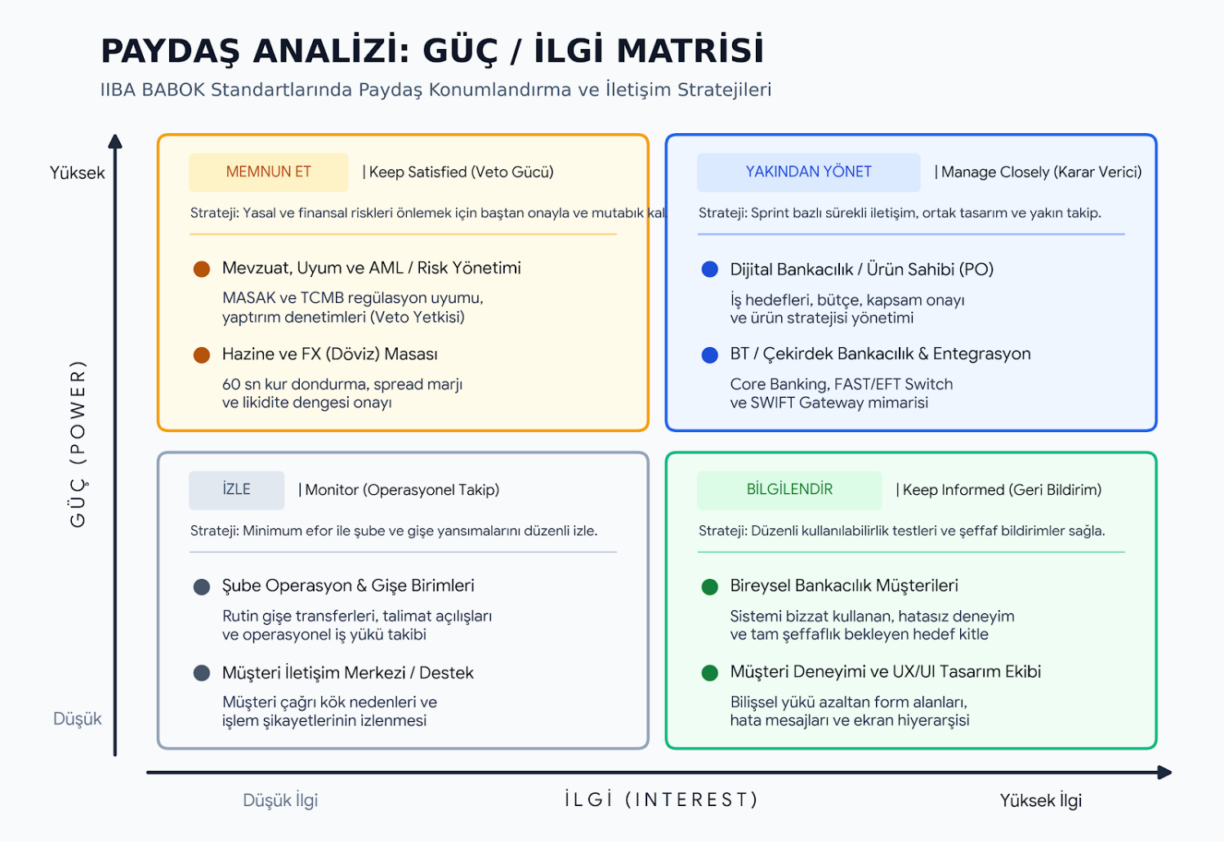
Paydaşların projedeki etki (güç) ve ilgi düzeylerine göre konumlandırılması ve yönetim stratejileri:

Matris Açıklaması ve Paydaş Yönetim Stratejileri:
- Yakından Yönet (Manage Closely - Yüksek Güç / Yüksek İlgi):
  - Dijital Bankacılık PO ve IT Ekibi: Projenin başarısı bu grubun yakın iş birliğine bağlıdır. Haftalık sprint planlama, backlog önceliklendirme ve mimari inceleme toplantıları ile süreç adım adım birlikte yürütülür.
- Memnun Et (Keep Satisfied - Yüksek Güç / Düşük İlgi):
  - Mevzuat/AML ve Hazine: Günlük yazılım geliştirme detaylarıyla ilgilenmezler ancak yasal sınırlara ve finansal politikalara aykırı bir durumda projeyi durdurma güçleri vardır. FAST limit parametreleri, MASAK uyum kuralları ve 60 sn kur sabitleme mantığı baştan bu paydaşlara sunulup resmi onayları alınır.
- Bilgilendir (Keep Informed - Düşük Güç / Yüksek İlgi):
  - Bireysel Müşteriler ve UX/UI Ekibi: Karar verici bütçe sahibi değillerdir ancak tasarımın başarısı müşterinin sistemi benimsemesine bağlıdır. UX/UI ekibi ile sıkı geri bildirim döngüleri, son kullanıcılarla ise kullanılabilirlik testleri ve bilgilendirme duyuruları üzerinden temas kurulur.
- İzle (Monitor - Düşük Güç / Düşük İlgi):
  - Şube Gişe Birimleri: Süreç tamamen dijital kanala taşındığı için doğrudan karar mercii değillerdir. Sistem devreye girdiğinde gişeye gelen transfer taleplerindeki düşüş oranı ve operasyonel geri bildirimler periyodik bültenlerle takip edilir.

📍 3. Requirement Elicitation (Gereksinim Belirleme / Toplama Yöntemleri)
Bu projede gereksinimlerin belirlenmesi sürecinde, IIBA BABOK (Business Analysis Body of Knowledge) standartlarına uygun olarak tümdengelim yaklaşımı benimsenmiştir. Teknikler rastgele değil; birbirini mantıksal olarak besleyen, riskleri kademeli olarak azaltan ve nihai konsensüse ulaştıran metodolojik icra sırasına göre uygulanmıştır:
$$\text{1. Doküman Analizi}⟶\text{2. Gözlem}⟶\text{3. Mülakat}⟶\text{4. Çalıştay}$$
3.1. Document Analysis (Doküman ve Mevzuat Analizi)
- Uygulama Alanı:
  - TCMB Mevzuatı: TCMB, T.C. Hazine ve Maliye Bakanlığı Türk Parası Kıymetini Koruma Hakkında 32 Sayılı Karar (Kambiyo Mevzuatı), FAST ve EFT işletim esasları, FAST tekil işlem üst limitleri ve KOLAS (Kolay Adresleme Sistemi) protokolleri incelendi.
  - MASAK ve Yasal Çerçeve: T.C. Hazine ve Maliye Bakanlığı Türk Parası Kıymetini Koruma Hakkında 32 Sayılı Karar (Kambiyo Mevzuatı), Kimlik teyidi zorunlulukları, şüpheli işlem bildirim limitleri ve uzaktan müşteri edinim kuralları analiz edildi.
  - Uluslararası Standartlar: ISO 9362 BIC (Bank Identifier Code) doğrulama yapısı ve SWIFT MT103 (Tekli Müşteri Transferi) mesaj formatları tarandı.
  - Mevcut Banka Prosedürleri: Şube operasyon el kitapçıkları, gişe transfer talimat yönergeleri ve çağrı merkezi şikayet raporları incelendi.
- Neden İlk Sırada Tercih Edildi? (Gerekçe):
  - Bankacılık ve finans alanı tamamen regülasyon güdümlü (heavily regulated) bir sektördür. Bir iş analistinin, yasal sınırları ve teknik çerçeveyi öğrenmeden paydaşların karşısına çıkması vakit kaybı ve hatalı yönlendirme yaratır. Sürecin yasal sınırlarını çizmek, uyum (compliance) risklerini baştan bertaraf etmek ve sonraki adımlarda doğru soruları sorabilmek adına sürece doküman analizi ile başlanmıştır.
3.2. Observation (İş Başı ve Kullanıcı Gözlemi)
- Uygulama Alanı:
  - Şube Müşteri Akış Gözlemi (Pasif Gözlem): Şube gişesine para transferi, talimat açılışı veya döviz transferi için gelen bireysel müşterilerin gişe yetkilisiyle diyaloğu yerinde izlendi. Müşterilerin özellikle masraf kesintileri, paranın karşı tarafa geçiş süresi ve ileri tarihli talimat günlerinde tereddüt yaşadıkları tespit edildi.
  - Dijital Kanal Deneyim Gözlemi (Aktif Gözlem / Benchmarking): Garanti BBVA başta olmak üzere sektördeki öncü bankaların internet ve mobil transfer ekranları bizzat deneyimlendi. Form alanlarındaki sürtünme noktaları (friction points), bilişsel yük oluşturan seçimler ve kullanıcı tereddütleri adım adım kayıt altına alındı.
- Neden İkinci Sırada Tercih Edildi? (Gerekçe):
  - Mevzuatta yazan teorik kurallar ile sahadaki pratik davranışlar her zaman örtüşmez. Doküman analizi ile yasal çerçeve öğrenildikten sonra, doğrudan kullanıcı davranışlarını yerinde gözlemlemek; müşterilerin sözlü olarak ifade edemediği alışkanlıkları ("Tacit Knowledge" / Örtük Bilgi) ve gerçek sürtünme noktalarını tarafsız bir gözle tespit etmeyi sağlamıştır.
3.3. Interview (Yarı Yapılandırılmış Mülakatlar)
- Uygulama Alanı:
  - Şube Gişe ve Operasyon Yetkilileri: Gözlemde yakalanan aksaklıkların nedenleri sorgulandı; hatalı IBAN girişleri, tatil günlerine denk gelen düzenli ödemelerdeki iptal sebepleri ve şube iş yükünü artıran unsurlar derinlemesine konuşuldu.
  - Hazine ve FX (Döviz) Masası Uzmanları: SWIFT transferlerindeki anlık kur hareketleri, spread marjları ve bankanın kur riskini minimize edecek olan 60 saniyelik kur kilitleme (Rate Lock) süresi mülakatlarla netleştirildi.
  - Bilgi Güvenliği ve AML (Uyum) Yetkilileri: Şüpheli transfer tespiti kriterleri, alıcı güven rozeti koşulları ve dolandırıcılık önleme mekanizmaları masaya yatırıldı.
- Neden Üçüncü Sırada Tercih Edildi? (Gerekçe):
  - Dokümanı okumuş ve sahayı gözlemlemiş bir analist, paydaş mülakatlarına hazırlıklı girer. Yüzeysel sorular yerine doğrudan tespit edilen problemlere ve risklere odaklanarak iş birimlerinden nokta atışı gereksinim ve kısıtları toplamak mümkün olmuştur.
3.4. Workshop (Ortak Tasarım ve Çözüm Çalıştayı - JAD)
- Uygulama Alanı:
  - Dijital Bankacılık Ürün Sahibi (PO), Bilgi Teknolojileri (IT) Mimarları, UX/UI Tasarımcıları, Mevzuat/Uyum Temsilcileri ve Hazine uzmanlarının katılımıyla 2 günlük ortak bir çalıştay (Joint Application Development) düzenlendi.
  - Bu çalıştayda;
    - Akıllı Transfer Yönlendirme mantığı (Havale / FAST / EFT kararı),
    - Düzenli ödemelerde bakiye yetersizliğini çözen "Yedek Varlık Tamamlayıcı" öncelik sıralaması (Yedek Vadesiz $→$ Likit Fon $→$ KMH),
    - SWIFT transferlerinde 60 sn kur dondurma ve şeffaf masraf paylaşım modeli (OUR/SHA/BEN) tartışılarak ortak mutabakata varıldı.
- Neden En Son Aşamada Tercih Edildi? (Gerekçe):
  - Çalıştay en maliyetli ve koordinasyonu en zor tekniktir; bu nedenle hazırlıksız yapılamaz. Önceki üç aşamada toplanan veriler, yasal sınırlar ve ortaya çıkan paydaş çıkar çatışmaları (örneğin; UX ekibinin sadelik talebi ile Mevzuat ekibinin ek güvenlik adımı talebi) bu çalıştayda masaya yatırılarak nihai tasarıma ve ortak mutabakata dönüştürülmüştür.

📍 4. Gereksinim Analizi
Bu bölümde projenin başarısını, operasyonel işleyişini ve teknik kalitesini garanti altına alan gereksinimler; Business Requirements (İş Gereksinimleri), Functional Requirements (Fonksiyonel Gereksinimler) ve Non-Functional Requirements (Fonksiyonel Olmayan Gereksinimler) olmak üzere üç ana başlık altında, minimum 5 adet kuralına sadık kalınarak ve izlenebilirlik (traceability) kodlarıyla hazırlanmıştır.
4.1. Business Requirements (İş Gereksinimleri)
Kurumun bu projeyle ulaşmak istediği stratejik hedefleri, operasyonel kazanımları ve iş değerini ifade eder.
- BRQ-01 (Dijitalleşme Oranının Artırılması): Bireysel para transferi, düzenli talimat ve döviz transferi (SWIFT) işlemlerinin dijital kanallardan (İnternet/Mobil) gerçekleştirilme oranı sistem canlıya alındıktan sonraki ilk 6 ay içerisinde en az %35 artırılmalıdır.
- BRQ-02 (Şube Operasyonel Maliyetlerinin Azaltılması): Şube gişelerine gelen manuel FAST/EFT, düzenli ödeme tanımlama ve SWIFT işlem talepleri operasyonel olarak en az %40 azaltılarak gişe çalışanlarının katma değerli satış faaliyetlerine odaklanması sağlanmalıdır.
- BRQ-03 (Hatalı İşlem ve İade Oranlarının Düşürülmesi): Kullanıcı kaynaklı hatalı IBAN girişi, isim uyumsuzluğu veya geçersiz SWIFT/BIC kodu nedeniyle gerçekleşen iade, düzeltme ve müşteri şikayet oranları en az %80 oranında düşürülmelidir.
- BRQ-04 (İşlem Tamamlama Süresinin Kısaltılması): Yurt dışı para transferi (SWIFT) için şube bekleme ve form doldurma dahil ortalama 20 dakika süren müşteri işlem tamamlama süresi, dijital self-servis adımlarla 3 dakikanın altına indirilmelidir.
- BRQ-05 (Düzenli Ödeme Portföyünün Büyütülmesi): "Yedek Varlık Tamamlayıcı" inovasyonu sayesinde bakiye yetersizliği kaynaklı talimat iptallerinin önüne geçilmeli ve aktif düzenli ödeme talimatı veren müşteri tabanı 1 yıl içinde 2 katına çıkarılmalıdır.
4.2. Functional Requirements (Fonksiyonel Gereksinimler)
Sistemin kullanıcıya veya diğer sistemlere sunması gereken somut işlevleri, davranışları ve kuralları ifade eder.
- FRQ-01 (Akıllı Transfer Yönlendirme - Smart Routing): Kullanıcı kaynak hesap, alıcı IBAN ve tutar girdiğinde; sistem IBAN'ın banka kodunu ve tutarı otomatik analiz etmelidir. İşlem banka içi ise "Havale", başka banka ve TCMB FAST limitindeyse 7/24 "FAST", limit üstündeyse mesai saati kontrolüne göre "EFT" veya "İleri Tarihli EFT" olarak kullanıcıya tür seçtirmeden yönlendirmelidir.
- FRQ-02 (Yedek Varlık Destekli Düzenli Talimat Oluşturma): Kullanıcı transfer ekranında "Düzenli Transfere Dönüştür" seçeneğini aktif ettiğinde; periyot (Haftalık/Aylık), başlangıç günü ve tatil kuralı (Önceki/Sonraki iş günü) belirleyebilmeli; ayrıca "Bakiye Yetersizse Yedek Varlıktan Tamamla" opsiyonu ile ikincil bir vadesiz hesap veya likit fon hesabı tanımlayabilmelidir.
- FRQ-03 (SWIFT BIC Kodu Doğrulama ve Masraf Tipi Seçimi): Yurt dışı transfer sekmesinde kullanıcı alıcı banka SWIFT/BIC kodunu girdiğinde; sistem anlık olarak ISO 9362 formatını doğrulamalı, banka unvanını ve ülke bilgisini getirmeli; kullanıcıya OUR (Gönderen), SHA (Paylaşımlı) ve BEN (Alıcı) masraf opsiyonlarını tahmini komisyon tutarlarıyla sunmalıdır.
- FRQ-04 (60 Saniyelik Döviz Kuru Sabitleme - Rate Lock): Kaynak hesap para birimi ile hedef transfer para biriminin farklı olduğu durumlarda; sistem Hazine FX servisinden anlık kuru çekmeli, onay ekranında bu kuru tam 60 saniye süreyle dondurmalı ve ekranda dinamik bir geri sayım sayacı çalıştırmalıdır.
- FRQ-05 (Alıcı Güven Rozeti ve İsim Maskeleme - Trust Badge): 26 haneli IBAN girildiğinde; sistem Çekirdek Bankacılık ve Güvenlik/AML servisleri üzerinden alıcının ad ve soyadını maskeli formatta (örn. A*** B***) ekrana basmalı, alıcının geçmiş güvenilirlik durumunu analiz ederek "Doğrulanmış Hesap" veya "İlk Kez İşlem Yapılan Hesap" uyarı rozetini göstermelidir.
- FRQ-06 (Dijital İmzalı Dekont ve UETR Takibi): Başarıyla tamamlanan her yurt içi transfer için anında PDF formatında dijital dekont üretilmeli; SWIFT transferleri için ise uluslararası benzersiz işlem takip kodu (UETR) oluşturularak durum takip çubuğu (radar) üzerinden izlenebilirlik sağlanmalıdır.
- FRQ-07: (Alıcı Ülke / Açık Adres ve Banka Arama Motoru:) Kullanıcı SWIFT/BIC kodunu bilmediğinde ülke ve banka adından arama yapabilmeli; alıcının ülke ve açık adres bilgisini girmeden işlem tamamlanamamalıdır.
4.3. Non-Functional Requirements (Fonksiyonel Olmayan Gereksinimler)
Sistemin kalitesini, performansını, güvenliğini, yasal uyumluluğunu ve kullanıcı deneyimi standartlarını ifade eder.
- NFR-01 (Performance & Response Time - Performans ve Tepki Süresi): Form ekranlarındaki dinamik kontroller (IBAN doğrulaması, döviz kuru çekimi vb.) en geç 1.5 saniye içinde sonuçlanmalı; iki aşamalı onay sonrası FAST işlem onay cevabı kullanıcı ekranına en geç 5 saniye içinde düşmelidir.
- NFR-02 (Availability & Reliability - Kesintisiz Erişilebilirlik): Sistem, planlı bakım pencereleri hariç tutulmak üzere 7/24 kesintisiz hizmet vermeli ve yıllık %99.95 erişilebilirlik (High Availability) oranını sağlamalıdır.
- NFR-03 (Security & 2FA - Bilgi Güvenliği ve Doğrulama): Tüm para transferi, talimat ve SWIFT işlemleri çift aşamalı doğrulama (Mobil Bildirim Onayı / SMS OTP) ile korunmalıdır. Veri iletimi en az TLS 1.3 protokolüyle şifrelenmeli; hassas hesap ve kimlik verileri veri tabanında AES-256 algoritmasıyla saklanmalıdır.
- NFR-04 (Compliance & Regulatory - Mevzuat ve Yasal Uyum): Sistem; TCMB FAST/EFT tavan limit kurallarına, MASAK uzaktan kimlik doğrulama tebliğine ve uluslararası OFAC / AB yaptırım listesi kontrollerine tam uyumlu olmalı; şüpheli işlem tespitinde otomatik uyum incelemesi tetikleyebilmelidir.
- NFR-05 (Usability & Accessibility - Kullanılabilirlik ve Erişilebilirlik): Web arayüzü WCAG 2.1 AA erişilebilirlik standartlarına tam uyumlu olmalı; form hata bildirimleri kullanıcıyı cezalandıran değil yönlendiren (örneğin: "IBAN 26 hane olmalıdır, eksik hane girdiniz") anlaşılır bir mikro metin (UX writing) diliyle sunulmalıdır.
- NFR-06 (Scalability - Ölçeklenebilirlik): Sistem mimarisi, ay sonu maaş ödeme günlerinde oluşabilecek normal işlem hacminin 4 katı kadar anlık eşzamanlı transfer yükünü (peak load) performans kaybı yaşamadan karşılayabilecek yatay ölçeklenebilir (horizontal scalability) yapıda olmalıdır.

📍 5. User Story ve Acceptance Criteria
Bu bölüm, şablonun belirlediği minimum 6–8 adet kuralına tam uyumlu olarak, sistemin tüm uçtan uca akışlarını kapsayan 7 adet User Story içermektedir. Hikayeler uluslararası analiz standardı olan As a... / I want... / So that... yapısında; Kabul Kriterleri (Acceptance Criteria) ise test otomasyonuna ve Agile pratiklerine uygun Gherkin formatında (Given-When-Then) hazırlanmıştır.
US-01: Akıllı Transfer Yönlendirme, EFT Mesai Saatleri ve Dinamik Masraf Belirleme (Smart Routing & Fee Engine)
- Kullanıcı Hikayesi:
  - As a Bireysel internet bankacılığı müşterisi,
  - I want Alıcı IBAN ve tutar girdiğimde sistemin transfer türünü (Havale/FAST/EFT) otomatik belirlemesini, EFT mesai saati kontrolünü (08:00–17:15) yapmasını, mesai dışı işlemlerde onay alarak sonraki iş gününe planlamasını ve müşteri segmentime/saate göre yasal masraf tarifesini şeffafça hesaplamasını,
  - So that Transfer türü seçmekle veya saat kurallarını ezberlemekle uğraşmadan, işlem öncesinde net masrafımı ve paranın ne zaman ulaşacağını bilerek güvenle para transferi yapabileyim.
- Acceptance Criteria (Kabul Kriterleri):
  - Senaryo 1: Banka içi transfer (Havale) ve müşteri segmentine göre masraf hesaplama
    - Given: Kullanıcı vadesiz TL hesabını seçmiş ve formda banka içine ait geçerli bir IBAN girmiştir.
    - When: Tutar belirlendiğinde;
    - Then: Sistem işlem türünü "Havale (Banka İçi)" olarak etiketlemelidir.
    - And: Eğer hedef hesap müşterinin kendi hesabı ise (Virman) komisyon/masraf "0,00 TL (Masrafsız)" olarak gösterilmelidir.
    - And: Eğer üçüncü şahıs havalesi ise; müşterinin "Maaş / Emekli / Kurumsal Anlaşmalı Personel" muafiyet paketi kontrol edilmeli; paket varsa "0,00 TL (Maaş Paketi Muafiyeti)", muafiyet paketi yoksa güncel banka standart havale tarifesi komisyon alanına yansıtılmalıdır.
  - Senaryo 2: Maaş müşterisi mesai içi EFT ve tatil günü / mesai dışı FAST masraf ayrımı
    - Given: Maaş anlaşmalı bir müşteri başka bir bankaya ait geçerli bir IBAN girmiştir.
    - When: İşlem iş günlerinde saat 16:00'ya kadar EFT olarak tetiklendiğinde;
    - Then: Sistem komisyonu "0,00 TL (Anlaşma Kapsamında Masrafsız)" olarak hesaplamalıdır.
    - When: İşlem saat 16:00'dan sonra, hafta sonu veya resmi/dini bayram tatilinde FAST olarak tetiklendiğinde;
    - Then: Sistem "Resmi tatil / Mesai dışı FAST işlemi" bilgilendirme etiketiyle birlikte yürürlükteki TCMB FAST tarife masrafını komisyon alanına yansıtmalıdır.
  - Senaryo 3: Mesai içi EFT akışı (08:00 - 17:15)
    - Given: Kullanıcı başka bir banka IBAN'ına FAST tavan limitini aşan bir tutar girmiştir.
    - When: İşlem hafta içi bir günde ve 08:00 - 17:15 mesai saatleri arasında tetiklendiğinde;
    - Then: Sistem işlemi anında "EFT" olarak sınıflandırmalı, transferin aynı gün içerisinde karşı bankaya aktarılacağı bilgisini sunmalı ve onay adımına geçirmelidir.
  - Senaryo 4: Mesai dışı, hafta sonu veya tatilde EFT ve İleri Tarihli Planlama Onayı
    - Given: Kullanıcı başka bir banka IBAN'ına FAST limitini aşan bir tutar girmiştir.
    - When: İşlem saati 17:15'ten sonra, hafta sonunda veya resmi/dini tatil gününde tetiklendiğinde;
    - Then: Sistem ekranda dinamik bir bilgilendirme modalı açmalıdır: "EFT mesai saatleri (Hafta içi 08:00 - 17:15) dışındasınız. İşleminiz ilk iş günü mesai başlangıcında (08:00) gerçekleştirilecektir. Devam etmek istiyor musunuz?"
    - And: Müşteri uyarıyı kabul edip onay verirse, sistem işlemi otomatik olarak "İleri Tarihli EFT" statüsünde kaydetmeli; reddederse işlemi iptal ederek transfer formuna geri döndürmelidir.

US-02: Yedek Varlık Destekli Düzenli Talimat Kurulumu (Smart Fallback)
- Kullanıcı Hikayesi:
  - As a Bireysel internet bankacılığı müşterisi,
  - I want Düzenli para transferi talimatı verirken ana hesabımda para olmaması durumunda kullanılacak bir yedek varlık (ikinci vadesiz hesap veya likit fon) tanımlayabilmeyi,
  - So that Talimat gününde ana hesabımda bakiye unutmam sebebiyle ödemelerimin aksamasını, kira/aidat gecikme faizine girmesini ve itibar kaybı yaşanmasını önleyebileyim.
- Acceptance Criteria (Kabul Kriterleri):
  - Senaryo 1: Yedek hesap tanımlı düzenli talimat oluşturma
    - Given: Kullanıcı transfer giriş ekranında "Bu İşlemi Düzenli Transfere Dönüştür" seçeneğini aktif etmiştir.
    - When: Periyodu "Aylık", ödeme gününü "Her ayın 15'i", tatil kuralını "Sonraki iş günü" olarak seçip "Bakiye Yetersizse Yedek Varlıktan Tamamla" opsiyonundan tanımlı ikinci vadesiz TL hesabını işaretlediğinde;
    - Then: Sistem talimat parametrelerini ve seçilen yedek varlık hesabını özet kartında göstermeli ve talimatı başarıyla veri tabanına kaydetmelidir.
  - Senaryo 2: Bakiye yetersizliğinde yedek hesabın otomatik devreye girmesi
    - Given: Düzenli talimat günü gelmiş ve ana vadesiz hesapta tutarın yalnızca bir kısmı (veya 0 TL) bulunmaktadır.
    - When: Günlük talimat tetikleme servisi çalıştığında;
    - Then: Sistem ana hesaptaki mevcut tutarı çeker, eksik kalan tutarı tanımlı yedek vadesiz hesaptan/fondan otomatik tahsil ederek transferi tamamlar ve müşteriye SMS/Push bildirimi ile bilgi verir.
US-03: Alıcı Güven Rozeti ve İsim Maskeleme (Trust Badge & Fraud Prevention)
- Kullanıcı Hikayesi:
  - As a İnternet bankacılığı kullanıcısı,
  - I want Alıcı IBAN bilgisini yazdığımda karşı tarafın ad-soyad teyidini ve alıcının güvenlik/güvenilirlik durumunu görebilmeyi,
  - So that Yanlış hesaba para göndermekten ve sosyal mühendislik/dolandırıcılık tuzaklarından korunabileyim.
- Acceptance Criteria (Kabul Kriterleri):
  - Senaryo 1: Başarılı IBAN alıcı maskelemesi ve güven doğrulaması
    - Given: Kullanıcı 26 haneli geçerli bir yurt içi IBAN girmiştir.
    - When: İmleç tutar alanına geçtiğinde (on-blur);
    - Then: Sistem alıcı ad ve soyadını KVKK kurallarına uygun olarak maskelemeli (örn. "AH*** KA***") ve daha önce transfer yapılmış güvenli bir hesapsa yeşil renkli "Doğrulanmış Alıcı" rozetini ekranda göstermelidir.
  - Senaryo 2: Şüpheli veya yeni açılmış hesap uyarısı
    - Given: Kullanıcı daha önce işlem yapmadığı ve sistemde yeni tanımlanmış bir alıcı IBAN'ı girmiştir.
    - When: Tutar girişine odaklanıldığında;
    - Then: Sistem sarı renkli bir dikkat ikonu ile "İlk Kez Transfer Yapılan Hesap. Lütfen alıcı bilgilerini teyit ediniz" güvenlik uyarısını ekrana basmalıdır.
US-04: SWIFT Şeffaf Masraf (OUR/SHA/BEN) ve Süre Simülasyonu
- Kullanıcı Hikayesi:
  - As a Yurt dışına döviz transferi yapan bir bireysel müşteri,
  - I want SWIFT transferi sırasında muhabir banka masraf opsiyonlarını ve transferin karşı tarafa ulaşma süresini net olarak görebilmeyi,
  - So that Alıcının eline geçecek net tutarı bilerek sürpriz komisyon kesintileriyle karşılaşmayayım.
- Acceptance Criteria (Kabul Kriterleri):
  - Senaryo 1: Masraf seçeneklerinin karşılaştırmalı gösterimi
    - Given: Kullanıcı SWIFT transfer ekranında hedef ülkeyi, döviz cinsini (USD) ve tutarı (5.000 USD) girmiştir.
    - When: "Masraf Paylaşımı" adımına ulaştığında;
    - Then: Sistem OUR (Tüm masraflar benden), SHA (Masraflar paylaşımlı) ve BEN (Masraflar alıcıdan) seçeneklerini, her seçenek için tahmini muhabir kesinti tutarını ve tahmini varış süresini (1-3 iş günü) açıkça listelemelidir.
  - Senaryo 2: OUR seçeneğinde provizyon blokajı
    - Given: Kullanıcı masraf tipini "OUR" olarak seçmiştir.
    - When: Onay adımına ilerlediğinde;
    - Then: Sistem transfer tutarına ek olarak tahmini muhabir komisyon bedelini ekranda göstermeli ve toplam tutarın hesaptan blokeye alınacağını şeffafça bildirmelidir.
- Senaryo 3: Alıcı ülke, açık adres ve yasal transfer sebebi (Kabul Nedeni) seçimi
- Given: Kullanıcı SWIFT alıcı bilgileri adımındadır.
- When: Alıcı ülke, açık adres ve yasal ödeme sebebi (Örn: Eğitim Masrafı, Aile Desteği, Hizmet Bedeli) alanlarından herhangi birini boş bıraktığında;
- Then: Sistem "Mevzuat gereği alıcı açık adresi ve transfer sebebi seçimi zorunludur" uyarısı vermeli ve onay adımına geçişi engellemelidir.
  - Senaryo 4: Masraf tipi BEN ve SHA seçiminde eksik tutar uyarısı
- Given: Kullanıcı masraf tipini "BEN (Tüm Masraflar Alıcıdan)" veya "SHA (Paylaşımlı)" olarak işaretlemiştir.
- When: Bilgilendirme metnini incelediğinde;
- Then: Sistem ekranda dinamik uyarı basmalıdır: "Muhabir banka komisyonları transfer tutarından düşülecektir. Alıcının eline net tutar yerine masraflar düşülmüş bakiye geçecektir. Onaylıyor musunuz?"

US-05: SWIFT 60 Saniyelik Döviz Kuru Kilidi (Rate Lock)
- Kullanıcı Hikayesi:
  - As a Bireysel internet bankacılığı kullanıcısı,
  - I want TL veya farklı döviz hesabımdan döviz transferi yaparken sunulan kurun onay süresince değişmemesini,
  - So that Onay butonuna basana kadar geçen sürede döviz kuru hareketlerinden kaynaklanan kur zararından korunabileyim.
- Acceptance Criteria (Kabul Kriterleri):
  - Senaryo 1: Kur sabitleme ve dinamik geri sayım
    - Given: Kullanıcı kaynak TL hesabından 1.000 EUR SWIFT transferi başlatmıştır.
    - When: Güvenlik onay ekranına ulaştığında;
    - Then: Sistem Hazine FX motorundan anlık satış kurunu çeker, kuru kilitler ve ekranda 60 saniyeden geriye doğru sayan dinamik bir sayaç başlatır.
  - Senaryo 2: 60 saniyelik kur süresi aşımı (Timeout)
    - Given: Kullanıcı onay ekranında 60 saniye boyunca herhangi bir onaylama yapmamıştır.
    - When: Sayaç 00:00 değerine ulaştığında;
    - Then: "Kur geçerlilik süresi dolmuştur. Yeni kur üzerinden devam etmek istiyor musunuz?" modalı açılmalı; kullanıcı onaylarsa kur güncellenerek sayaç yeniden 60 saniyeden başlatılmalıdır.
US-06: BIC / SWIFT Kodu Doğrulama ve Otomatik Banka Eşleştirme

- Kullanıcı Hikayesi:
- As a Yurt dışına döviz transferi yapan bir kullanıcı,
- I want Alıcı bankanın 8 haneli SWIFT/BIC kodunu girdiğimde sistemin bunu 11 haneye tamamlamasını veya kodunu bilmediğim bankayı arama motoruyla bulabilmeyi,
- So that Hatalı veya eksik banka kodu nedeniyle paramın günlerce muhabir bankalarda bloke kalmasını önleyebileyim.
- Acceptance Criteria (Kabul Kriterleri):
- Senaryo 1: 8 Karakterlik BIC kodunun otomatik 11 haneye ("XXX") tamamlanması
  - Given: Kullanıcı alıcı banka SWIFT/BIC kodu alanına 8 haneli genel merkez kodunu (örn. DEUTDEDD) girmiştir.
  - When: Giriş tamamlanıp bir sonraki alana geçildiğinde;
  - Then: Sistem kodu otomatik olarak 11 haneye tamamlamalı (DEUTDEDDXXX), banka unvanını ve şehir/ülke bilgisini formun altına yeşil onay ikonuyla getirmelidir.
- Senaryo 2: Kod bilinmediğinde "Ülke ve Banka Adından BIC Bulma" arama motoru
  - Given: Kullanıcı alıcı bankanın SWIFT kodunu bilmemektedir ve formdaki "SWIFT Kodu Bul" butonuna tıklamıştır.
  - When: Açılan arama modalında alıcı ülkeyi (örn. Almanya) ve banka adını (örn. Deutsche Bank) yazıp arattığında;
  - Then: Sistem ilgili kriterlere uyan aktif BIC kodlarını ve şube adreslerini listelemeli; kullanıcı seçim yaptığında BIC alanını otomatik doldurmalıdır.
- Senaryo 3: Geçersiz BIC formatı ve engelleme
  - Given: Kullanıcı 8 haneden kısa, 11 haneden uzun veya geçersiz karakterler içeren bir kod girmiştir.
  - When: Alandan odak ayrıldığında;
  - Then: Ekranda "Geçersiz SWIFT/BIC formatı. Kod 8 veya 11 karakterden oluşmalıdır" hata mesajı gösterilmeli ve "Devam" butonu pasif tutulmalıdır.

US-07: Dijital Dekont Üretimi ve SWIFT Canlı Takip Radarı (UETR)
- Kullanıcı Hikayesi:
  - As a Para transferini veya talimatını onaylayan bir müşteri,
  - I want İşlem sonunda anında resmi dijital dekont alabilmeyi ve yurt dışı transferimin hangi aşamada olduğunu canlı izleyebilmeyi,
  - So that Transferin yapıldığını alıcıya belgeleyebileyim ve transfer sürecini uçtan uca şeffafça izleyebileyim.
- Acceptance Criteria (Kabul Kriterleri):
  - Senaryo 1: Anlık PDF dekont oluşturma
    - Given: Kullanıcı iki aşamalı doğrulamayı (2FA) başarıyla tamamlamıştır.
    - When: Başarılı işlem sonuç ekranına yönlendirildiğinde;
    - Then: Sistem üzerinde elektronik imza, işlem referans numarası ve transfer parametreleri bulunan "PDF Dekont İndir" ve "E-posta ile Gönder" butonlarını sunmalıdır.
  - Senaryo 2: SWIFT canlı takip radarının oluşturulması
    - Given: Kullanıcı bir SWIFT işlemini tamamlamıştır.
    - When: Sonuç ekranına gelindiğinde;
    - Then: Sistem işleme özel tekil bir UETR (Unique End-to-end Transaction Reference) takip kodu üretmeli ve "Transfer Başlatıldı ➔ Muhabir Bankada ➔ Alıcı Bankada" aşamalarını gösteren statü takip çubuğunu ekrana basmalıdır.

📍 6. Use Case (Kullanım Senaryoları)
BÖLÜM 6: KULLANIM SENARYOLARI (USE CASES)
USE CASE 1: Akıllı Transfer Yönlendirme, Kayıtlı İşlem ve Bağımsız Limitli Düzenli Talimat Yönetimi
- Use Case ID: UC-01
- Use Case Adı: Yurt İçi Akıllı Para Transferi, Kayıtlı İşlem ve Düzenli Talimat Yönetimi
- Aktör: Bireysel İnternet Bankacılığı Müşterisi
- Tetikleyici (Trigger): Müşterinin internet bankacılığı ana menüsünden "Para Transferleri" sekmesine tıklaması
- Ön Koşullar (Preconditions):
  - Müşterinin internet bankacılığı oturumu aktif ve güvenli şekilde açık olmalıdır.
  - Müşterinin adına kayıtlı, üzerinde yasal bloke veya kısıt bulunmayan en az bir adet açık Vadesiz TL Hesabı bulunmalıdır.
  - Müşterinin işlem türüne özel günlük işlem limit bakiyesi müsait olmalıdır:
    - Günlük Havale Üst Limiti: 5.000.000 TL (Banka içi transferler için bağımsız limit).
    - Günlük FAST / EFT Üst Limiti: 5.000.000 TL (Başka banka transferleri için bağımsız limit).
Ana Akış (Main Flow):
- Sistem, müşterinin vadesiz TL hesaplarını listeler; müşteri kaynak hesabı seçer (Kullanılabilir bakiye ekranda anlık görüntülenir).
- Müşteri transfer hedefini belirler:
  - Alıcıya ait 26 haneli TR ile başlayan IBAN numarasını ve transfer tutarını girer.
  - Veya "Kolay Adres (KOLAS)" sekmesini seçerek alıcının kayıtlı Telefon Numarası, T.C. Kimlik Numarası ya da E-posta Adresini girer.
- Müşteri tutar alanından çıktığında (on-blur), sistem alıcı bilgisi kontrolü ve akıllı yönlendirmeyi yapar:
  - Banka Kodu ve Yönlendirme Kontrolü: Alıcı hesap başka bir bankaya aittir (KOLAS girilmişse sistem arka planda TCMB BKM altyapısından ilgili IBAN'ı çözümler).
  - Limit Tüketim Kontrolü: Girilen tutar, müşterinin o günkü EFT/FAST günlük limitinden (azami 5.000.000 TL) düşülmek üzere kontrol edilir; limit aşımı yoksa devam edilir.
  - FAST / EFT Ayrımı: Tutar TCMB FAST tavan limitine (300.000 TL veya altı) eşit veya altındaysa sistem işlemi kullanıcıya sormadan otomatik olarak "FAST (7/24 Anlık Transfer)" olarak etiketler.
- Sistem, alıcının ad ve soyadını KVKK kurallarına uygun şekilde maskeli (örn. "AH*** KA***") olarak ekrana basar ve "Doğrulanmış Alıcı" rozetini gösterir.
- Sistem, işlem anındaki saat ve komisyon kuralını denetler:
  - İşlem mesai saatleri dışındadır (veya tatil günüdür).
  - Müşteri maaş müşterisi olsa dahi, mesai dışı FAST kuralı gereğince güncel TCMB FAST tarife komisyonu hesaplanarak ekrana yansıtılır (Kaynak hesaptan tahsil edilecektir).
- Müşteri "Bu İşlemi Düzenli Transfere Dönüştür" toggle butonunu aktif hale getirir.
"Not: Müşteri dilerse bu akışta anlık transferi talimata dönüştürebileceği gibi, doğrudan 'Düzenli Transferlerim' menüsünden bağımsız yeni talimat da oluşturabilir."
- Arayüzde açılan talimat parametrelerinden:
  - Transfer Periyodu: "Aylık",
  - Talimat Günü: "Her ayın 15'i",
  - Tatil Günü Kuralı: "Takip Eden İlk İş Günü" olarak seçilir.
- Müşteri "Bu İşlemi Kayıtlı Transferlerime Ekle (Hızlı İşlem)" kutucuğunu işaretler ve alıcı için bir rumuz/kısa ad girer (Örn: "Ev Sahibi Kira").
- Müşteri "Bakiye Yetersizse Yedek Varlıktan Tamamla (Smart Fallback)" kutucuğunu işaretler ve açılan listeden "2. Vadesiz TL Hesabı"nı yedek varlık olarak tanımlar.
- Müşteri "Devam" butonuna tıklar.
- Sistem işlem özet kartını açar: Gönderen Hesap, Alıcı Bilgileri, Transfer Tutarı, Mesai Dışı FAST Komisyonu, Kalan Günlük EFT/FAST Limiti, Talimat Parametreleri, Kayıt Rumuzu ve Tanımlı Yedek Hesap bilgileri listelenir.
- Müşteri bilgileri kontrol eder ve "Onayla" butonuna basar.
- Sistem iki aşamalı doğrulama (Mobil Onay Bildirimi / SMS OTP) adımını tetikler.
- Müşteri 180 saniye içerisinde doğrulamayı başarıyla onaylar.
- Sistem transfer tutarını ve komisyonu kaynak hesaptan çeker, FAST ağına iletir; düzenli ödeme talimatını, yedek varlık kuralını ve alıcı şablonunu kaydeder.
- Sistem ekranda "Transferiniz ve Düzenli Talimatınız Başarıyla Oluşturuldu" mesajını, referans numarasını görüntüler ve "PDF Dekont İndir" butonunu sunar.
Alternatif Akışlar (Alternative Flows):
- A1: Banka İçi Virman / Havale Akışı (Ayrı 5.000.000 TL Limit):
  - A1.1: 2. adımda girilen IBAN bankanın kendi şubesine aitse sistem transfer türünü otomatik olarak "Havale" olarak işaretler ve işlem Günlük Havale Limitinden (5.000.000 TL) düşülmek üzere işleme alınır.
  - A1.2: Transfer müşterinin kendi hesapları arasındaysa (Virman); günün 24 saati komisyon "0,00 TL"dir ve günlük transfer limitini tüketmez.
  - A1.3: Hedef hesap üçüncü şahıs hesabı ise;
    - Maaş / Anlaşmalı Kurum Segmenti: Hafta içi standart mesai saatleri (08:00 – 16:00) dahilinde gerçekleştirilen üçüncü şahıs Havale işlemleri "0,00 TL (Maaş / Anlaşmalı Kurum Masraf Muafiyeti)" olarak uygulanır. Saat 16:00'dan sonra yapılan işlemlerde banka içi standart tarife işletilir.
    - Standart Müşteri Havale: Müşteri anlaşmalı kurum kapsamında değilse standart Havale komisyonu hesaplanarak "Masraf/Komisyon" alanına yansıtılır ve kaynak hesaptan tahsil edilir.
  - A1.4: Masraf parametresi belirlendikten sonra akış 6. adımdan ("Bu İşlemi Düzenli Transfere Dönüştür") aynen devam eder.
- A2: Mesai İçi Maaş Müşterisi EFT Akışı (08:00 – 17:15):
  - A2.1 (08:00 – 16:00): Tutar EFT/FAST limitleri dahilinde ise maaş müşterisi için masraf "0,00 TL" uygulanarak aynı gün takasa iletilir.
  - A2.2 (16:00 – 17:15 Geç EFT): Saat 16:00 ile kanal kapanış saati olan 17:15 arasında girilen EFT'ler maaş müşterisi olsa dahi TCMB Geç EFT tarifesi üzerinden masraflı olarak aynı gün valörle takasa gönderilir.
  - A2.3 (17:15 Sonrası Cut-Off): Saat 17:15'ten sonra aynı gün valörlü EFT yapılamaz; sistem müşteriye ertesi iş günü 08:00 valörlü İleri Tarihli EFT onayını sunar (A3 akışı).
- A3: Mesai Dışı / Hafta Sonu İleri Tarihli EFT Planlama:
  - A3.1: FAST limitini aşan bir tutar mesai dışı veya tatilde girildiğinde, sistem ilk iş günü saat 08:00 valörlü transfer için müşteri onayını alır.
- A4: Kayıtlı İşlemler Üzerinden Transfer Başlatma:
  - A4.1: Müşteri transfer ekranında "Kayıtlı Transferlerimden Seç" listesini açar.
  - A4.2: Kayıtlı alıcıyı seçtiğinde IBAN, alıcı adı ve talimat şablonu form alanlarına otomatik doldurulur; doğrudan özet ekranına geçilir.
İstisna ve Hata Akışları (Exception Flows):
- E1: Hatalı IBAN / Checksum Hatası (Mod-97) veya Tanımsız Kolay Adres:
  - E1.1 (IBAN Hatası): IBAN algoritması geçersizse "Geçersiz IBAN numarası" uyarısı basılır ve işlem kilitlenir.
  - E1.2 (KOLAS Hatası): Girilen telefon, kimlik numarası veya e-posta ile eşleşen bir IBAN bulunamazsa "Kayıtlı Kolay Adres bulunamadı" uyarısı basılır ve form ilerletilmez.
- E2: Kullanılabilir Bakiye Yetersizliği:
  - E2.1: Transfer tutarı ve masraf toplamı kaynak hesabın bakiyesini aşıyorsa işlem engellenir.
- E3: 2FA Doğrulama Zaman Aşımı:
  - E3.1: Güvenlik kodu 180 saniye içinde onaylanmazsa oturum işlemi iptal eder.
- E4: Bağımsız Günlük Transfer Limiti Aşımı (5.000.000 TL Sınırı):
  - E4.1 (EFT/FAST Aşımı): Girilen tutar ile o günkü EFT/FAST toplamı 5.000.000 TL'yi aşıyorsa: "Günlük FAST/EFT limitiniz (5.000.000 TL) aşılmaktadır. Kalan FAST/EFT limitiniz: [Kalan_Tutar] TL" uyarısı verilir.
  - E4.2 (Havale Aşımı): Girilen tutar ile o günkü Havale toplamı 5.000.000 TL'yi aşıyorsa: "Günlük Havale limitiniz (5.000.000 TL) aşılmaktadır. Kalan Havale limitiniz: [Kalan_Tutar] TL" uyarısı basılır ve form ilerletilmez.
- E5: Karşı Banka EFT / FAST İadesi (Return Flow):
  - E5.1: Transfer takasa iletildikten sonra karşı banka hesap kapalılığı, isim/unvan uyuşmazlığı veya yasal bloke nedeniyle işlemi reddederse; transfer tutarı ve tahsil edilen komisyon bedeli sistem tarafından aynı iş günü içerisinde müşterinin kaynak hesabına otomatik olarak iade edilir ve SMS ile bilgilendirme yapılır.
Son Koşullar (Post Conditions):
- Kaynak hesaptan transfer tutarı ve masraf çekilir.
- İlgili transfer tipine ait (Havale veya EFT) günlük kümülatif sayaç girilen tutar kadar güncellenir.
- Düzenli talimat parametreleri, tatil kuralı ve fallback hesabı Talimat Yönetim Sistemi'ne kaydedilir.
- Transfer şablonu müşterinin "Kayıtlı Transferlerim" veri tabanına eklenir.
- Müşteriye SMS/E-posta iletimi yapılır ve resmi PDF dekont arşive işlenir.
USE CASE 2: SWIFT Döviz Transferi, Valör Yönetimi ve Dinamik Masraf/Tatil Kontrolü
- Use Case ID: UC-02
- Use Case Adı: Uluslararası Döviz Transferi (SWIFT) Başlatma, Valör Seçimi ve Canlı Radar Takibi
- Aktör: Bireysel İnternet Bankacılığı Müşterisi
- Tetikleyici (Trigger): Müşterinin internet bankacılığı ana menüsünden "Para Transferleri ➔ Döviz Transferi (SWIFT)" sekmesine tıklaması
- Ön Koşullar (Preconditions):
  - Müşterinin internet bankacılığı oturumu aktif ve güvenli şekilde açık olmalıdır.
  - Müşterinin adına kayıtlı en az bir adet açık Vadesiz Döviz Hesabı (veya döviz karşılığı tutarı karşılayacak bakiyeli Vadesiz TL Hesabı) bulunmalıdır.
  - Müşterinin kimlik, adres ve MASAK bildirimleri güncel olmalıdır.
  - İşlem Tutarı ve Günlük Limit Kontrolü: Tek seferlik ve günlük kümülatif SWIFT işlem tutarı azami 2.500.000 TL (veya TCMB çapraz kur karşılığı yabancı para) sınırını aşmamış olmalıdır.
Ana Akış (Main Flow):
- Adım 1 - Kaynak Hesap ve Transfer Tutarı Seçimi:
  - Müşteri transferin yapılacağı kaynak hesabı seçer (örn. Vadesiz USD Hesabı veya Vadesiz TL Hesabı).
  - Müşteri göndermek istediği döviz cinsini (USD, EUR, GBP vb.) ve net transfer tutarını yazar.
  - Sistem tutarı TCMB anlık çapraz kuru ile TL'ye çevirir; tek seferlik ve günlük limit olan 2.500.000 TL muadilini aşıp aşmadığını kontrol eder.
- Adım 2 - Alıcı ve Adres Bilgileri Girişi:
  - Müşteri alıcının resmi tam adını/unvanını ve uluslararası hesap numarasını (veya IBAN) girer.
  - Müşteri alıcının yerleşik olduğu ülkeyi listeden seçer ve mevzuat gereği zorunlu olan açık ikamet adresini girer.
- Adım 3 - Alıcı Banka (SWIFT/BIC Kodu) ve Ülke Tatil Kontrolü:
  - Müşteri alıcı bankanın 8 veya 11 haneli SWIFT/BIC kodunu girer (8 hane girilirse sistem sonuna "XXX" ekler).
  - Sistem küresel ISO 9362 veri tabanından BIC kodunu anlık doğrular, banka adı ve şehir bilgisini onaylar.
  - Sistem seçilen alıcı ülkenin resmi tatil takvimini arka planda sorgular.
- Adım 4 - Valör Seçimi, Masraf Tahsilat Hesabı ve Masraf Paylaşımı Tercihi:
  - Valör Tipi ve Kanal Cut-off Kontrolü:
    - Sistem işlem anındaki saati kontrol eder:
      - Döviz cinsine göre aynı gün valör kapanış saati (EUR/GBP için 16:00, USD için 16:30) geçilmemişse müşteri "Aynı Gün Valörlü" veya "İleri Tarihli Valörlü seçeneklerinden birini işaretler.
      - Kapanış saati (16:30) geçilmişse sistem "Aynı Gün Valör" seçeneğini otomatik olarak kilitler ve işlemi zorunlu olarak "Ertesi İş Günü Valörlü" seçeneğine yönlendirir.
    - Sistem bilgi notunu görüntüler: "SWIFT transferleri normal şartlarda 1-3 iş günü içerisinde alıcı bankaya ulaşır. İleri tarihli valör seçildiğinde, 1-3 iş günlük transfer süresi seçilen valör tarihinden itibaren işlemeye başlar."
    - Alıcı ülkede veya muhabir takas merkezinde o gün resmi tatil varsa, aynı gün valör seçilse dahi sistem valörü otomatik olarak "Takip Eden İlk İş Günü"ne öteler.
  - Masraf Tarifesi ve Yasal Vergi Hesaplama:
    - Sistem aynı gün valör ile ileri tarihli valörün farklılaşan banka komisyon tarifesini hesaplar.
    - Kaynak hesap olarak TL seçilmişse, döviz dönüşümünden doğan yasal Kambiyo Gider Vergisi (BSMV) masraf dökümüne ayrı kalem olarak eklenir.
  - Masraf Tahsilat Hesabı Tercihi: Müşteri işlem masrafının hangi hesaptan tahsil edileceğini seçer:
    - Seçenek A: Kaynak döviz hesabından düşülsün.
    - Seçenek B: Vadesiz TL hesabımdan tahsil edilsin (Sistem döviz masrafını anlık satış kuru üzerinden TL'ye çevirerek tahsilat tutarını gösterir).
  - Masraf Paylaşım Türü (OUR / SHA):
    - Müşteri "OUR (Tüm Masraflar Göndericiye Ait - Alıcıya Net Tutar Ulaşsın)" veya "SHA (Standart Masraf Paylaşımı - Sadece Gönderici Kendi Banka Masrafını Öder)" seçeneğini belirler.
    - Müşteri OUR seçtiğinde, muhabir banka kesintisini karşılamak üzere hesaplanan sabit muhabir provizyon bedeli ekrana yansıtılır.
  - Transfer Kabul Sebebi: Müşteri kambiyo mevzuatı uyarınca yasal transfer gerekçesini (örn. "Yurt Dışı Eğitim / Harç", "Turizm", "Hizmet Bedeli") listeden seçer ve açıklama girer.
- Müşteri "Devam" butonuna tıklar.
- Adım 5 - Özet Ekranı, 60 Sn FX Kur Kilidi ve AML Taraması:
  - Sistem tüm transfer detaylarını (Kaynak Hesap, Alıcı Bilgileri, Gönderilen Tutar, Seçilen Valör ve Tahmini Teslim Aralığı, Masraf Tutarı, Yasal BSMV Vergisi, Masrafın Çekileceği Hesap ve Muhabir Blokajı) özet kartında gösterir.
  - TL hesaptan döviz transferi yapılıyorsa veya masraf TL hesaptan seçildiyse Hazine FX motorundan anlık kur çekilerek 60 saniyelik "Rate Lock (Kur Kilidi)" sayacı başlatılır.
  - Arka planda alıcı adı, banka ve ülke bilgileri uluslararası AML / OFAC yaptırım servislerinden sorgulanır; temiz döner.
- Müşteri özet bilgileri teyit eder ve 60 saniye dolmadan Mobil Onay Bildirimini (veya SMS OTP şifresini) girer.
- Sistem işlemi onaylar, transfer tutarını ve seçilen hesaba göre masrafı tahsil eder; SWIFT Alliance Gateway üzerinden MT103 mesajını ve 36 karakterlik tekil UETR takip kodunu üretir.
- Sistem ekranda "SWIFT Talebiniz Başarıyla Alındı" onay mesajını, referans numarasını, UETR kodunu ve belirlenen valör tarihine göre "Transfer Başlatıldı ➔ Muhabir Bankaya İletildi ➔ Alıcı Bankaya Ulaştı" canlı radar takip çubuğunu sunar.
- Müşteri resmi dijital SWIFT transfer dekontunu PDF olarak indirir.
Alternatif Akışlar (Alternative Flows):
- A1: SWIFT / BIC Kodu Bilinmediğinde Arama Motoru Kullanımı:
  - A1.1: 3. adımda müşteri "SWIFT Kodu Bul" seçeneğine tıklar.
  - A1.2: Alıcı ülke ve banka adını yazar; sistem aktif BIC kodlarını listeler ve seçilen kod form alanına otomatik doldurulur.
- A2: Alıcı Ülke Resmi Tatil Uyarısı ve Valör Güncellemesi:
  - A2.1: Müşteri "Aynı Gün Valör" seçtiğinde alıcı bankanın bulunduğu ülkede resmi/dini tatil takvimi varsa, sistem uyarı verir: "Alıcı ülkede bugün resmi tatil olması sebebiyle transferiniz ilk iş günü valörüyle işleme alınacaktır." Müşteri onay vererek devam eder.
- A3: SHA (Masraf Paylaşımlı) Seçim Uyarısı:
  - A3.1: Müşteri SHA seçeneğini tercih ettiğinde sistem dinamik bilgilendirme yapar: "Aracı/muhabir bankalar transfer tutarından kendi komisyonlarını kesebileceğinden, alıcı hesaba gönderilen tutardan daha az bakiye geçebilir." Müşteri bilgilendirmeyi onaylayarak devam eder.
İstisna ve Hata Akışları (Exception Flows):
- E1: Günlük ve Tek Seferlik SWIFT Limit Aşımı (> 2.500.000 TL Muadili):
  - E1.1: Girilen transfer tutarı veya gün içi toplam SWIFT gönderimleri 2.500.000 TL muadilini aşıyorsa sistem işlemi durdurur: "Günlük ve tek seferlik SWIFT işlem üst limitiniz (2.500.000 TL veya muadili döviz) aşılmaktadır. Yüksek tutarlı transferleriniz için lütfen en yakın şubemize başvurunuz" uyarısı verilir ve form kilitlenir.

- E2: Masraf Hesabında Yetersiz Bakiye:
  - E2.1: Masraf tahsilatı için Vadesiz TL hesabı seçilmiş ancak TL hesapta masrafı ve yasal vergiyi karşılayacak tutar bulunamıyorsa; sistem masraf yetersizliği uyarısı basar ve alternatif hesap seçilmesini ister.
- E3: Zorunlu Yasal Bilgi (Adres veya Transfer Sebebi) Eksikliği:
  - E3.1: Kambiyo mevzuatı gereği alıcı açık posta adresi veya kabul sebebi doldurulmamışsa sistem "Devam" butonunu kilitler.
- E4: 60 Saniyelik FX Kur Kilidi Zaman Aşımı:
  - E4.1: Kur sabitleme süresi 60 saniyede tamamlanamazsa işlem durdurulur, güncel kur çekilir ve müşteriden fiyat tazeleme teyidi istenir.
- E5: AML / OFAC Kara Liste Eşleşmesi:
  - E5.1: Alıcı şahıs veya banka küresel yaptırım listelerinde şüpheli eşleşme verirse işlem askıya alınır, hesaptan para çekilmez ve işlem "Uyum (Compliance) Operasyon Havuzu"na havale edilir.
Son Koşullar (Post Conditions):
- Transfer ana parası kaynak döviz/TL hesabından düşülür.
- Seçilen tercihe göre (Döviz veya TL) masraf tutarı ve varsa yasal BSMV ilgili hesaptan tahsil edilir; OUR seçilmişse muhabir banka provizyon bedeli bloke edilir.
- Müşterinin günlük SWIFT limit tüketim sayacına işlemin TL muadili eklenir.
- İşlem valör takvimine (aynı gün veya ileri valör) ve alıcı ülke tatiline göre takas kuyruğuna alınır; 1-3 iş günlük nihai teslim süreci valör tarihinden itibaren hesaplanarak UETR canlı radarına işlenir.
- Müşteriye SMS/E-posta ile bilgilendirme ve resmi MT103 referanslı PDF dekont iletilir.

BÖLÜM 7: İŞ KURALLARI (BUSINESS RULES)
Bu bölümde, internet bankacılığı transfer modülünün (Havale, FAST, EFT ve SWIFT) operasyonel kararlarını, yasal denetim mekanizmalarını, zaman pencerelerini ve kanal sınırlarını belirleyen 8 temel iş kuralı (Business Rule) tanımlanmıştır.
BR-01: Akıllı Yurt İçi Transfer Yönlendirme ve FAST Dinamik Tavan Limiti Kuralı
- Kural Kodu: BR-01
- Kapsam: Yurt İçi Para Transferleri (Havale / FAST / EFT)
- Açıklama: Yurt içi transferlerde işlem türü (Havale, FAST, EFT) kullanıcı seçimine bırakılmaksızın sistem tarafından dinamik olarak tayin edilir.
- Kural Mantığı ve Koşulları:
  - Alıcı IBAN bankanın kendi şube koduna aitse işlem "Havale" olarak sınıflandırılır ve 7/24 anlık muhasebeleştirilir.
  - Alıcı IBAN başka bir bankaya aitse tutar kontrolü yapılır:
    - Tutar $≤$ 300.000 TL (TCMB FAST Üst Limiti): İşlem doğrudan ve kesintisiz 7/24 TCMB FAST ağına yönlendirilir.
    - Tutar > 300.000 TL: İşlem otomatik olarak TCMB EFT takas seansına yönlendirilir.
  - Alıcı bilgisi olarak 26 haneli IBAN yerine KOLAS (Kolay Adresleme Sistemi) ile telefon, T.C. kimlik numarası veya e-posta girilmişse; sistem arka planda TCMB/BKM rehberinden IBAN'ı çözümler ve 300.000 TL tavan kontrolünü uygulayarak FAST ağına iletir.
BR-02: Dijital Kanal Bağımsız Günlük Transfer Tavan Limitleri Kuralı
- Kural Kodu: BR-02
- Kapsam: Güvenlik ve Kanal Risk Yönetimi
- Açıklama: Bireysel internet bankacılığı kanalında transfer türleri için ayrı havuzlarda bağımsız günlük tavan limitleri uygulanır.
- Kural Mantığı ve Koşulları:
  - Bağımsız Havale Limiti: İnternet bankacılığından bir takvim gününde (00:00 – 23:59) yapılabilecek toplam üçüncü şahıs Havale üst limiti 5.000.000 TL'dir.
  - Bağımsız FAST / EFT Limiti: İnternet bankacılığından bir takvim gününde yapılabilecek toplam başka banka transferi (FAST + EFT) üst limiti 5.000.000 TL'dir. Havale işlemleri bu limiti tüketmez.
  - Virman İstisnası: Müşterinin kendi hesapları arasındaki para aktarımları (Virman) limitsizdir ve günlük transfer limit sayaçlarını etkilemez.
  - Limit Aşımı Aksiyonu: Herhangi bir kategoride 5.000.000 TL sınırını aşan bir tutar girilirse işlem durdurulur ve kullanıcı şubeye yönlendirilir.
BR-03: Zaman Penceresi, Seans Kapanışı (Cut-Off) ve Havale, EFT Fiyatlama Kuralı
- Kural Kodu: BR-03
- Kapsam: TCMB Seans Saatleri ve Ücretlendirme Politikası
- Açıklama: İşlemin girildiği zaman dilimi; transferin aynı gün takasa iletilmesini, ileri tarihe ertelenmesini ve uygulanacak masraf tarifesini belirler.
- Kural Mantığı ve Koşulları:
  - Mesai İçi Masrafsız Aralık (08:00 – 16:00): Maaş ve anlaşmalı kurum müşterilerinin mesai içi Havale ve standart EFT işlemleri 0,00 TL (Masraf Muaf) olarak gerçekleştirilir.
  - Mesai içi Masrafsız Aralık Dışı (16:00 – 17:15): Saat 16:00 ile 17:15 arasında girilen EFT işlemlerinde maaş muafiyeti geçerliliğini yitirir; işlem standart masraf tarifesiyle işleme alınır.
  - EFT Kapanış Saati (17:15 Cut-Off): Saat 17:15'ten sonra ve resmi tatil günlerinde FAST tavanını (>300.000 TL) aşan tutarlar aynı gün valörle çıkamaz; sistem kullanıcı onayı alarak işlemi "İlk İş Günü 08:00 Valörlü İleri Tarihli EFT" kuyruğuna aktarır.
BR-04: Bakiye Yetersizliğinde Akıllı Varlık Tamamlama (Smart Fallback) ve Talimat İşlem Kuralı
- Kural Kodu: BR-04
- Kapsam: Düzenli Ödeme Talimatları Yönetim Sistemi
- Açıklama: Düzenli transfer talimatlarında kaynak hesapta para kalmaması durumunda tanımlı ikincil varlıktan otomatik tamamlama sağlanır.
- Kural Mantığı ve Koşulları:
  - Düzenli talimat günü Core Banking ilk çekim denemesini saat 09:00'da başlatır.
  - Ana vadesiz hesap bakiyesi tutarı karşılamıyorsa ve "Smart Fallback" tanımlıysa; aradaki eksik tutar müşterinin belirlediği yedek vadesiz TL hesabından ana hesaba otomatik virmanlanır ve transfer tamamlanır.
  - Yedek hesapta da bakiye yetersizse gün içinde saat 13:00 ve 16:30'da 2 otomatik yeniden deneme (retry) yapılır.
  - Gün sonunda bakiye sağlanamazsa talimat "Başarısız" statüye alınır; üst üste 3 dönem başarısız olan talimatlar sistemce otomatik olarak pasifleştirilir.
  - Talimat günü resmi tatile rastlarsa, müşterinin talimat kurulumunda seçtiği kural (Varsayılan: "Takip Eden İlk İş Günü") devreye girer.
BR-05: SWIFT Limit, Masraf Hesabı ve Çift Valör Yönetimi Kuralı
- Kural Kodu: BR-05
- Kapsam: Yurt Dışı Döviz Transferleri (SWIFT)
- Açıklama: Uluslararası döviz transferlerinde işlem tavanı, valör seçimi, masraf tahsilat esnekliği ve takas süreleri belirli kurallara bağlanmıştır.
- Kural Mantığı ve Koşulları:
  - İşlem Tavan Limiti: İnternet ve mobil bankacılıkta SWIFT tek seferlik ve günlük toplam işlem üst limiti 2.500.000 TL (veya TCMB çapraz kur muadili yabancı para) olarak uygulanır.
  - Valör Seçimi ve Cut-off (16:30):
    - Döviz cinsine göre belirlenen cut-off saatine kadar (USD için 16:30, EUR/GBP için 16:00) müşteri "Aynı Gün Valörlü" veya "İleri Tarihli Valörlü (1 veya 2 iş günü)" seçimini yapabilir.
    - Cut-off saati aşıldığında "Aynı Gün Valör" seçeneği sistemce kapatılır ve işlem zorunlu olarak bir sonraki iş gününe ötelenir.
  - Valör Süresi ve Takas: Standart SWIFT takas süresi (ortalama 1–3 iş günü), müşterinin seçtiği valör tarihinden itibaren hesaplanmaya başlar.
  - Fiyatlama ve Masraf Hesabı Tercihi: Aynı gün valörlü işlemler ile ileri valörlü işlemlerin komisyon baremleri farklıdır. Müşteri masraf tutarını kaynak döviz hesabından veya açık vadesiz TL hesabından tahsil ettirebilir.
  - OUR / SHA Ayrımı: Müşteri "OUR" seçerse muhabir banka kesintilerini peşin üstlenir ve muhabir provizyonu bloke edilir; "SHA" seçilirse aracı muhabir bankaların transfer tutarından kesinti yapabileceği onayı alınır.
BR-06: 60 Saniyelik Dinamik FX Kur Kilidi (Rate Lock) ve BSMV Vergisi Kuralı
- Kural Kodu: BR-06
- Kapsam: Hazine / FX Motoru Entegrasyonu
- Açıklama: TL hesap kullanılarak yapılan döviz transferlerinde kur oynaklığı riskini önlemek ve yasal vergi kesintisini işletmek için kur kilidi uygulanır.
- Kural Mantığı ve Koşulları:
  - TL hesap kaynak gösterilerek döviz SWIFT başlatıldığında veya masraf TL hesaptan seçildiğinde, Hazine FX fiyatlama motorundan anlık kur çekilir ve onay ekranında dondurulur.
  - Kur 60 saniye boyunca kilitli kalır ve geri sayım sayacı çalışır.
  - Müşteri 60 saniye dolmadan 2FA onayını verirse işlem bu sabit kurdan sonuçlandırılır.
  - Süre aşılırsa kur kilidi düşer, ekran kararır ve yeni anlık kur çekilerek müşteriden fiyat tazeleme teyidi istenir.
  - Müşteri vadesiz TL hesabından döviz alarak SWIFT işlemi gerçekleştiriyorsa, kambiyo mevzuatı gereği döviz alım tutarı üzerinden yürürlükteki %0,2 (binde 2) oranında Kambiyo Muameleleri Vergisi (KMV) sistem tarafından otomatik hesaplanır. Bu tutar, banka transfer komisyonundan ayrı bir satır olarak ("Yasal Vergi / KMV: [Tutar] TL") özet ekranında ve dekontta listelenir ve kaynak TL hesaptan tahsil edilir.
BR-07: Küresel Yaptırım Taraması (AML / OFAC) ve Alıcı Ülke Tatil Kontrolü Kuralı
- Kural Kodu: BR-07
- Kapsam: Mevzuata Uyum (Compliance) ve Küresel Takvim
- Açıklama: Yurt dışı transferler, uluslararası finansal kara liste ve alıcı ülke resmi tatil takvimi denetiminden geçirilir.
- Kural Mantığı ve Koşulları:
  - Zorunlu Kambiyo Alanları: Alıcı resmi tam unvanı, alıcı açık ikamet adresi, alıcı ülke ve yasal kabul/transfer sebebi (örn. Eğitim, Sağlık, Turizm vb.) girilmeden transfer onay adımına geçilemez.
  - Otomatik AML / OFAC Taraması: Onay anında alıcı kişi, firma ve aracı BIC kodları uluslararası yaptırım listeleriyle (OFAC SDN, AB, MASAK) taranır. Şüpheli eşleşme durumunda hesaptan para çekilmez, işlem bloke edilerek Uyum (Compliance) inceleme havuzuna düşürülür.
  - Alıcı Ülke Resmi Tatil Kuralı: Alıcı bankanın bulunduğu ülkede işlem günü resmi/dini tatil ise; sistem "Aynı Gün Valör" seçilmiş olsa dahi valör tarihini otomatik olarak o ülkenin takip eden ilk iş gününe revize eder ve müşteriyi uyarır.
BR-08: Düzenli Ödeme Emri (Talimatlı Transfer) Yaşam Döngüsü ve İcra Kuralı
- Kural Kodu: BR-08
- Kapsam: Talimat Yönetim Sistemi ve Otomatik Transferler
- Açıklama: Müşterinin periyodik olarak tekrarlanmasını istediği para transferlerinin tanımlanması, işleme alınması, tatil günleri davranışı ve limit yönetimi kurallarını belirler.
- Kural Mantığı ve Koşulları:
  - Talimat Parametreleri: Müşteri düzenli talimat oluştururken;
Müşteri, anlık bir transfer anında işlemi düzenli talimata dönüştürebileceği gibi; doğrudan 'Düzenli Ödeme Emirlerim' menüsünden anlık para çıkışı olmaksızın sıfırdan bağımsız talimat tanımlayabilir.
    - Periyot: Haftalık, Aylık veya 3 Aylık transfer frekansını belirler.
    - İşlem Günü: Ayın belirli bir gününü (Örn: Her ayın 15'i) seçer.
    - Tatil Kuralı: Talimat gününün hafta sonu veya resmi tatil gününe denk gelmesi durumunda sistemin işletileceği takvim tercihini ("Takip Eden İlk İş Günü" veya "Bir Önceki İş Günü") tanımlar.
  - İşlem Türü Ayrımı:
    - Düzenli talimat banka içi hesaba ise "Düzenli Havale" olarak günün ilk takas saatinde gerçekleştirilir.
    - Başka bankaya ait bir hesaba ise tutar kontrolü yapılır; 300.000 TL altı ise FAST ile anlık, 300.000 TL üzeri ise EFT seans başlangıcında (08:00) takasa iletilir.
  - Günlük Limit Tüketimi:
    - 3. Günlük Limit Muafiyeti Kuralı:
    - Düzenli ödeme talimatları, arka planda ana bankacılık (Core Banking Batch) altyapısı üzerinden otomatik işletilen sözleşmeli emirler statüsündedir. Bu nedenle, talimatın işleme alındığı gün gerçekleştirilen transfer tutarı müşterinin internet bankacılığı günlük işlem limitlerini (Havale için 5.000.000 TL, EFT/FAST için 5.000.000 TL) tüketmez ve günlük transfer limit sayaçlarına dahil edilmez. Müşteri talimat günü internet şubesinden bağımsız olarak günlük 5.000.000 TL'lik transfer limitini kullanmaya devam edebilir.
    - Talimat tutarı işlem gününde kalan limiti aşıyorsa işlem limit engeline takılır ve müşteriye SMS/bildirim iletilir.
  - Düzenleme ve İptal Hakkı: Müşteri internet bankacılığı "Talimatlarım" menüsünden, talimat günü belirlenen ilk işlem saatine (08:00) kadar talimatını ücretsiz olarak güncelleyebilir, duraklatabilir veya tamamen iptal edebilir.
  - Bildirim ve Raporlama: Her başarılı talimat işleminde müşteriye anlık bildirim (SMS/E-posta) iletilir ve dijital dekont arşive kaydedilir.

BÖLÜM 8: SÜREÇ MODELLEME (FLOW DIAGRAM / SÜREÇ AKIŞ ŞEMASI)
Bu bölümde, internet bankacılığı transfer modülünün operasyonel süreçleri iki ayrı model halinde ele alınmıştır:
- Süreç 1: Yurt İçi Akıllı Para Transferi (Havale / FAST / EFT), Dinamik Masraflandırma ve Anlık İşlem Süreci.
- Süreç 2: Bağımsız Düzenli Ödeme Emri (Talimatlı Transfer) Tanımlama ve Yönetim Süreci.
1. SÜREÇ 1: YURT İÇİ AKILLI PARA TRANSFERİ VE DİNAMİK MASRAFLANDIRMA SÜRECİ
1.1. Süreç Akış Adımlarının Analitik Açıklaması
- Başlangıç: Müşteri "Para Transferleri" sekmesine girerek kaynak vadesiz TL hesabını seçer, alıcı bilgisini (26 haneli IBAN veya KOLAS Kolay Adres) ve transfer tutarını yazar.
- Format ve Limit Denetimi: Alıcı formatı/Mod-97 checksum kontrol edilir. Ardından işlem türüne ait (Havale veya FAST/EFT) günlük bağımsız 5.000.000 TL tavan limiti sorgulanır; aşım varsa işlem durdurulur.
- Akıllı Yönlendirme (Smart Routing):
  - Kendi Bankamız: İşlem Havale olarak etiketlenir. Maaş anlaşmalı müşteriye 08:00 – 16:00 arasında 0,00 TL masraf uygulanır; anlaşmasız müşteriye veya 16:00 – 17:15 aralığında standart havale masrafı işletilir.
  - Başka Banka: Tutar $≤$ 300.000 TL ise FAST, tutar > 300.000 TL ise EFT olarak etiketlenir.
- Zaman Penceresi ve Masraflandırma:
  - FAST: Maaş müşterisine 08:00 – 16:00 arası 0,00 TL; anlaşmasız müşteriye veya 16:00 – 17:15 aralığında standart FAST tarife komisyonu uygulanır.
  - EFT (08:00 – 17:15): 08:00 – 16:00 arası maaş müşterisi için masrafsız (0,00 TL); standart müşteriler için ve 16:00 – 17:15 arasında anlaşmalı müşteriler için standart EFT masrafı uygulanır (ek Geç EFT masrafı tahsil edilmez).
  - 17:15 Sonrası (Cut-Off): EFT seansı kapanır, işlem müşteri teyidiyle ilk iş günü 08:00 valörlü ileri tarihli transfere çevrilir.
- Ek Tercihler ve Güvenlik: Müşteri isterse alıcıyı kayıtlı işlemlere ekler. 180 saniyelik 2FA (SMS OTP / Mobil Onay) adımını tamamlar.
- Muhasebeleşme: Tutar ve masraf hesaptan düşülür, günlük kanal limit sayacı güncellenir, ilgili ağa aktarılır ve dekont üretilir.
2. SÜREÇ 2: BAĞIMSIZ DÜZENLİ ÖDEME EMRİ (TALİMAT) TANIMLAMA SÜRECİ
2.1. Süreç Akış Adımlarının Analitik Açıklaması
- Menüden Doğrudan Erişim: Müşteri anlık para gönderme zorunluluğu olmadan doğrudan "Transferler ➔ Düzenli Ödeme Emirlerim ➔ Yeni Talimat Tanımla" ekranını açar.
- Hesap ve Alıcı Belirleme: Kaynak vadesiz TL hesabını, alıcı IBAN/KOLAS bilgisini ve transfer tutarını girer. Mod-97 ve maskeli alıcı adı doğrulanır.
- Talimat Frekansı ve Tatil Parametresi: Periyot (Aylık/Haftalık), işlem günü (Örn: Her ayın 15'i) ve resmi tatile denk gelme kuralı ("Takip Eden İlk İş Günü") tanımlanır.
- Smart Fallback (Yedek Varlık): Ana hesapta bakiye yetersiz kalırsa kullanılmak üzere tanımlı ikincil vadesiz TL hesabı belirlenir.
- Kanal Limit Muafiyeti: Talimat oluşturma aşamasında anlık para çıkışı yapılmadığı için günlük 5.000.000 TL transfer limiti tüketilmez.
- Güvenlik ve Kalıcı Kayıt: 180 saniyelik 2FA onayı sonrasında talimat parametreleri Core Banking Standing Order Engine (Talimat Motoru) veri tabanına "Aktif" statüsüyle işlenir.

3. SÜREÇ 3: İLERİFİNANS ULUSLARARASI DÖVİZ TRANSFERİ (SWIFT) SÜRECİ
3.1. Süreç Modelleme (Metin ve Karar Mantığı)
- Süreç Adı: Uluslararası SWIFT Transferi, Dinamik Masraf/Valör ve Risk Denetim Süreci
- Süreç Başlangıcı (Trigger): Müşterinin "Para Transferleri ➔ Döviz Transferi (SWIFT)" sekmesine tıklaması.
- Süreç Adımları ve İş Kuralları:
  - Hesap ve Tutar Belirleme: Müşteri kaynak döviz veya TL hesabını seçer, göndermek istediği döviz tutarını girer.
  - SWIFT Tavan Limit Kontrolü: Tutar TCMB anlık çapraz kuruyla TL'ye çevrilir; tek seferlik ve günlük limit olan 2.500.000 TL muadilini aşıp aşmadığı sorgulanır. Aşım varsa işlem durdurulur.
  - Alıcı ve Banka Teyidi: Alıcı tam adı, açık ikamet adresi, alıcı ülke ve 8/11 haneli SWIFT/BIC kodu girilir; ISO 9362 rehberinden banka doğrulanır.
  - Valör, Tatil ve Kapanış (16:30 Cut-off): Saat 16:30'u geçmişse veya alıcı ülkede resmi tatil varsa "Aynı Gün Valör" kapatılır ve işlem zorunlu olarak "Takip Eden İlk İş Günü Valörü"ne yönlendirilir. Saat müsaitse müşteri Aynı Gün veya İleri Valör seçimi yapar.
  - Masraf Tahsilat Hesabı ve Yasal Vergi (%0,2 KMV): Müşteri transfer komisyonunun kaynak döviz hesabından mı yoksa vadesiz TL hesabından mı çekileceğini seçer. Kaynak hesap veya masraf hesabı TL ise mevzuat gereği döviz alım tutarı üzerinden %0,2 (binde 2) KMV Vergisi hesaplanır.
  - Masraf Paylaşımı ve Kambiyo Sebebi: Müşteri OUR (masraflar göndericide) veya SHA (masraf paylaşımlı) seçer. Yasal transfer sebebini (Eğitim, Turizm vb.) belirler.
  - Hazine Kur Kilidi ve AML Taraması: 60 saniyelik FX döviz kuru kilitlenir. Arka planda alıcı şahıs ve banka uluslararası AML/OFAC yaptırım listelerinde taranır. Şüpheli eşleşme varsa işlem bloke edilerek Uyum havuzuna düşürülür.
  - Güvenlik Onayı ve İcra: Müşteri 60 saniye dolmadan 2FA onayını verir. Tutar ve masraflar tahsil edilir, MT103 mesajı ile 36 haneli tekil UETR takip kodu üretilir; canlı radar takip çubuğuyla birlikte dekont sunulur.

BÖLÜM 9: MOCKUP / PROTOTYPE (KULLANICI ARAYÜZ TASARIMI VE PROTOKOLÜ)
9.1: Yurt İçi Para Transferleri (FAST/EFT/HAVALE/Düzenli Talimat)
Bu bölümde, İleriFinans Bank İnternet Bankacılığı "Yurt İçi Para Transferi" modülü için Figma ortamında tasarlanan 3 aşamalı kullanıcı arayüzü; form bileşenleri, buton aksiyonları, navigasyon yapısı ve ekranlar arası kullanıcı akışı detaylarıyla dokümante edilmiştir.
1. Kullanıcı Akışı ve Navigasyon Mimarisi (User Flow)
[İleriFinans Ana Menü / Vadesiz Hesaplarım]
│
│ (Sol Menü -> Transferler -> Yurt İçi Para Transferi)
▼
EKRAN 1: Transfer Bilgi Giriş Ekranı
- Kaynak Vadesiz TL Hesabı Seçimi
- Alıcı IBAN (Novexo Bank) / KOLAS Girişi & Mod-97 Doğrulama
- Transfer Tutarı Girişi & 5.000.000 TL Bağımsız Limit Sorgusu
- Akıllı Opsiyonlar: Kayıtlı Taranferlere Ekle, Düzenli Talimat, Smart Fallback

│ │
│ │ ( Aksiyon: "Vazgeç")
▼ (Aksiyon: "Devam Et >" Butonu -> ▼
[Ana Menüye Dön]
EKRAN 2: Dinamik Masraf ve 2FA Onay Ekranı
- Akıllı Yönlendirme Özeti (Tutar > 300K: EFT)
- Masraf Dökümü: 0,00 TL (Maaş Paketi Muafiyeti)
- Güvenlik: 180 Saniye Geri Sayımlı SMS OTP

│ │
│ (Aksiyon: "Onayla ve Gönder ✓") │ (Aksiyon: “Bilgileri Düzene”)
▼ ▼
EKRAN 3: İşlem Sonuç ve Dijital Dekont Ekranı
- Durum: İşleminiz Başarıyla Gerçekleşti (Yeşil)
- Referans / Takas No: EFT-20260927-9948215
- Çıktı: PDF Dekont İndir, E-Posta Gönder
[Ekran 1'e Geri Dön]
│ │
│ (Aksiyon: "+ Yeni Transfer") │ (Aksiyon: "Ana Menü")
▼ ▼
[Ekran 1'e Git] [Ana Menüye Dön]

2. Ekran Tasarımları ve Bileşen Spesifikasyonları
EKRAN 1: Transfer Bilgi Giriş Ekranı
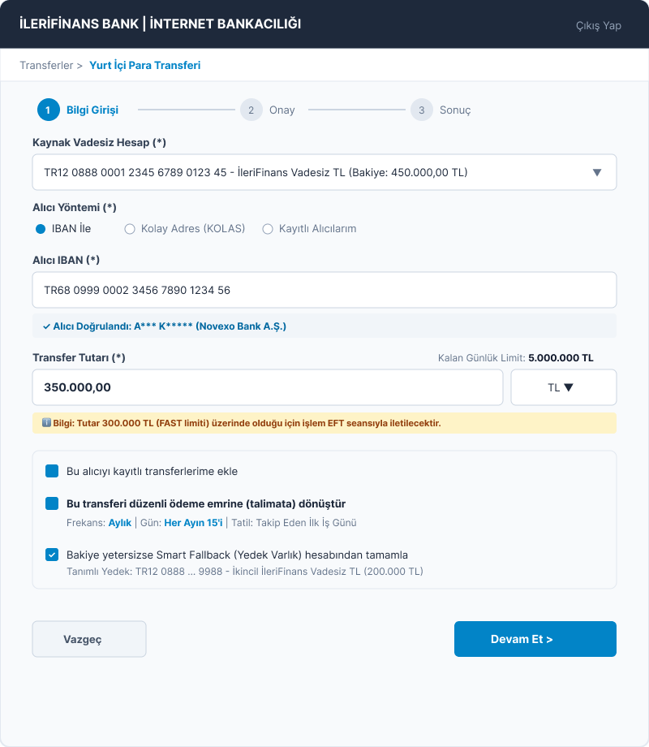
- Form Alanları:
  - Kaynak Vadesiz Hesap (*): Açılır liste (Dropdown). Kullanıcının aktif vadesiz TL hesaplarını ve anlık kullanılabilir bakiyesini (TR12 0888 ... 450.000,00 TL) listeler.
  - Alıcı Yöntemi (*): Radyo buton grubu (Tekli seçim: IBAN İle, Kolay Adres (KOLAS), Kayıtlı Alıcılarım).
  - Alıcı IBAN (*): 26 haneli metin kutusu (Input Mask). Format denetimi ve Mod-97 checksum doğrulaması içerir.
  - Maskeli Alıcı Adı Etiketi: KVKK uyumlu dinamik bilgilendirme bandı (✓ Alıcı Doğrulandı: A*** K***** (Novexo Bank A.Ş.)).
  - Transfer Tutarı (*): Sayısal girdi alanı (Numeric Input) ve para birimi seçici (TL).
  - Kalan Günlük Limit Rozeti: Kullanıcının kalan transfer kotasını canlı gösteren bilgi alanı (Kalan Günlük Limit: 5.000.000 TL).
  - Akıllı Yönlendirme Rozeti: Tutar 300.000 TL sınırını aştığında otomatik tetiklenen seans bilgilendirme alanı (Tutar > 300K olduğu için EFT seansıyla iletilecektir).
  - Akıllı Opsiyonlar (Checkbox Grubu):
    - Kayıtlı Alıcıya Ekle: Alıcıyı sonraki işlemler için rehbere kaydeder.
    - Düzenli Talimata Dönüştür: Frekans (Aylık), işlem günü (Her ayın 15'i) ve resmi tatil kuralı parametrelerini açar.
    - Smart Fallback (Yedek Varlık): Ana bakiye yetersiz kalırsa kullanılacak tanımlı 2. vadesiz hesabı belirler.
- Butonlar:
  - [Vazgeç]: İkincil buton; formu temizler ve transfer işlemini iptal ederek ana sayfaya döner.
  - [Devam Et >]: Birincil CTA (Call to Action) butonu; form validasyonunu tamamlayarak verileri Ekran 2'ye taşır.
- Navigasyon Elemanları:
  - Üst menü ve çıkış aksiyonu.
  - Hiyerarşik Breadcrumb (Transferler > Yurt İçi Para Transferi).
  - 3 Adımlı İlerleme Çubuğu (Stepper - Adım 1: Aktif Mavi).

EKRAN 2: Dinamik Masraflandırma ve 2FA Onay Ekranı
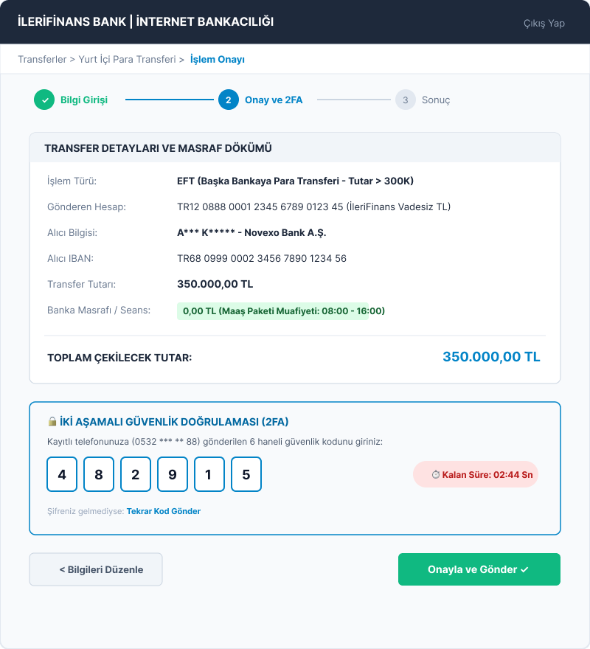
- Form ve Güvenlik Alanları:
  - 6 Haneli OTP Giriş Alanı: Ayrı ayrı kutucuklardan oluşan tek kullanımlık SMS/Mobil onay şifre giriş bileşeni.
  - Canlı Geri Sayım Sayacı (Timer): Güvenlik kodunun kalan geçerlilik süresini gösteren dinamik sayaç (⏱ Kalan Süre: 02:44 Sn).
- Bilgi ve Özet Panelleri:
  - Transfer Detayları Kartı: Gönderen hesap, alıcı kurum (Novexo Bank A.Ş.), alıcı IBAN ve transfer tutarını doğrulatır.
  - Dinamik Masraf Rozeti: Maaş anlaşması ve işlem saatine göre hesaplanan komisyon muafiyetini açıklar (0,00 TL - Maaş Paketi Muafiyeti: 08:00 - 16:00).
  - Toplam Tahsilat Tutarı: Masraf eklenmiş nihai transfer toplamını vurgular (350.000,00 TL).
- Butonlar ve Linkler:
  - [< Bilgileri Düzenle]: İkincil buton; girilen verileri kaybetmeden kullanıcıyı düzeltme yapması için Ekran 1'e geri döndürür.
  - [Tekrar Kod Gönder]: Bağlantı butonu; sürenin bitmesi durumunda yeni SMS OTP tetikler.
  - [Onayla ve Gönder ✓]: Birincil onay butonu; şifreyi doğrular, Core Banking ve EFT takas iletimini başlatır.
- Navigasyon Elemanları:
  - Hiyerarşik Breadcrumb (Transferler > Yurt İçi Para Transferi > İşlem Onayı).
  - Stepper göstergesi (Adım 1: Tamamlandı Yeşil Tik, Adım 2: Aktif Mavi).

EKRN 3: İşlem Sonuç ve Dijital Dekont Ekranı
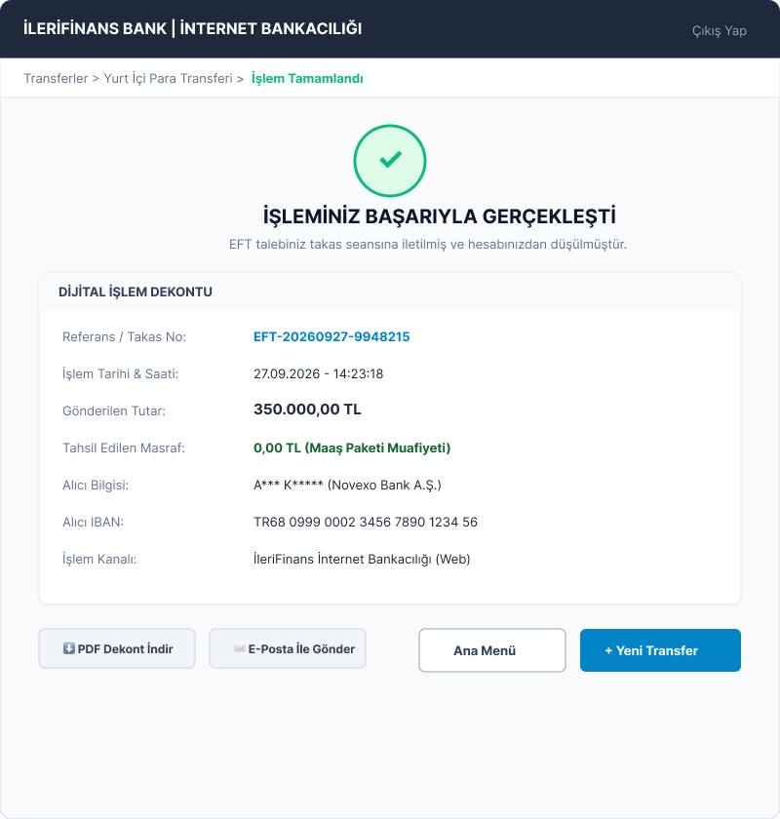
- Bilgi ve Dekont Alanları:
  - Başarı Bildirim Rozeti: İşlemin başarıyla takasa iletildiğini belirten yeşil onay ikonu ve bilgilendirme başlığı.
  - Referans / Takas Numarası: Muhasebe ve sorgulama işlemlerinde kullanılan tekil işlem kimliği (EFT-20260927-9948215).
  - İşlem Zaman Damgası: Kesinleşen transferin tarih ve saat kaydı (27.09.2026 - 14:23:18).
  - Dekont Veri Satırları: Tutar, tahsil edilen 0,00 TL masraf, karşı banka/alıcı ve transfer kanalı (İnternet Şubesi).

- Butonlar ve İşlem Aksiyonları:
  - [⬇ PDF Dekont İndir]: Resmi elektronik imzalı banka dekontunu PDF olarak indirir.
  - [✉ E-Posta İle Gönder]: Dekont kopyasını kayıtlı e-posta adresine iletir.
  - [Ana Menü]: Kullanıcıyı internet bankacılığı ana paneline yönlendirir.
  - [+ Yeni Transfer]: Birincil buton; transfer formunu temizleyerek yeni bir işlem başlatmak üzere kullanıcıyı Ekran 1'e götürür.
- Navigasyon Elemanları:
  - Hiyerarşik Breadcrumb (Transferler > Yurt İçi Para Transferi > İşlem Tamamlandı).
  - Stepper göstergesi (Adım 3: Tamamlandı Yeşil Bayrak).
3. Ekran Bileşenleri ve Davranış Matrisi
Ekran No & Adı | Bileşen Adı | Bileşen Tipi | İş Kuralı / Davranış Açıklaması
Ekran 1 | Kaynak Hesap Seçici | Dropdown (Açılır Kutu) | Yalnızca aktif vadesiz TL hesapları ve bakiyeleri listelenir.
Ekran 1 | Alıcı IBAN | Metin Girişi (Masked Input) | 26 hane, Mod-97 checksum kontrolü yapılır; Novexo Bank kodu (0999) çözümlenir.
Ekran 1 | Transfer Tutarı | Sayısal Giriş | Günlük 5M TL tavan kontrolü yapılır. 300K üzeri için EFT rozeti çıkar.
Ekran 1 | Düzenli Talimat Kutusu | Checkbox | İşaretlendiğinde anlık para çekilmez; periyot ve tatil kuralı seçimleri açılır.
Ekran 1 | Devam Et Butonu | Primary CTA Buton | Formda eksik/hatalı alan varsa hata verir; tam ise Ekran 2'ye yönlendirir.
Ekran 2 | Masraf Bilgi Rozeti | Bilgi Rozeti (Badge) | Maaş anlaşmalı segmente 08:00–16:00 arası 0,00 TL muafiyeti basar.
Ekran 2 | 2FA Giriş Alanı | 6 Haneli OTP Kutusu | 180 saniye süreyle SMS doğrulama kodunu bekler; 3 hatalı denemede kilitlenir.
Ekran 2 | Bilgileri Düzenle | Secondary Buton | Ekran 1'e döner; daha önce girilen verileri formda korur.
Ekran 3 | Takas Numarası | Veri Etiketi | Core Banking sisteminden dönen tekil EFT-YYYYMMDD-ID kodunu gösterir.
Ekran 3 | PDF Dekont İndir | İşlem Butonu | Yasal geçerliliği olan imzalı dekont dosyasını indirir.
Ekran 3 | Yeni Transfer Butonu | Primary CTA Buton | Tüm oturum değişkenlerini sıfırlayarak Ekran 1'i baştan açar.

BÖLÜM 9.2: ULUSLARARASI DÖVİZ TRANSFERİ (SWIFT) PROTOTİP VE ARAYÜZ PROTOKOLÜ
Bu alt bölümde, İleriFinans Bank İnternet Bankacılığı bünyesinde kurgulanan Uluslararası Döviz Transferi (SWIFT) modülünün Figma prototipleri; kullanıcı akışı, ekran bileşenleri (formlar, butonlar, navigasyon) ve fonksiyonel davranış matrisiyle dokümante edilmiştir.
1. SWIFT Kullanıcı Akışı ve Navigasyon Mimarisi (User Flow)
SWIFT transfer süreci; yurt dışı mevzuat zorunlulukları, hazine kur sabitleme penceresi ve küresel yaptırım (AML/OFAC) taramalarını kapsayan 3 adımlı doğrusal bir akışla işletilir.
[İleriFinans Ana Menü / Döviz Hesaplarım]
│
│ (Sol Menü: Transferler > Uluslararası Döviz Transferi (SWIFT))
▼
EKRAN S1: SWIFT Bilgi Giriş ve Parametre Ekranı
- Kaynak Döviz/TL Hesabı Seçimi & 2.500.000 TL Muadili Tavan Denetimi
- Alıcı Banka SWIFT/BIC Kodu Doğrulama (Meridiox Bank N.A. - MRDXUS33XXX)
- Alıcı IBAN/Hesap No, Ticari Unvan ve Zorunlu Açık Adres Girişi
- Parametreler: Valör Tipi (Aynı Gün / İleri Gün), OUR/SHA, Masraf Hesabı

│ │
│ │ ( Aksiyon: "Vazgeç")
▼ (Aksiyon: "Devam Et >" Butonu -> ▼
[Ana Menüye Dön]
EKRAN S2: Kur Kilidi, AML Taraması ve 2FA Onayı
- 60 Saniyelik Hazine FX Kur Kilidi (Rate Lock)
- Komisyon Dökümü & %0,2 KMV Yasal Muafiyet Notu
- Arka Plan AML/OFAC Küresel Yaptırım Teyidi
- Güvenlik: 60 Saniye Geri Sayımlı 2FA SMS OTP

│ │
│ (Aksiyon: "SWIFT'i Onayla ve Gönder ✓") │ (Aksiyon: “Bilgileri Düzene”)
▼ ▼
EKRAN S3: İletim Başarısı, Radar ve UETR Dekont
- Canlı İzleme: SWIFT gpi 3 Kademeli Radar Takibi
- 36 Karakterlik Benzersiz UETR Kodu Üretimi
- Çıktı: Resmi MT103 Dekont İndir, E-Posta Gönder
[Ekran S1 'e Geri Dön]
│ │
│ (Aksiyon: "+ Yeni SWIFT Yap”) │ (Aksiyon: "Ana Menü")
▼ ▼
[Ekran S1'e Git] [Ana Menüye Dön]

2. SWIFT Ekran Tasarımları ve Bileşen Spesifikasyonları
EKRAN S1: SWIFT Bilgi Giriş ve Parametre Ekranı
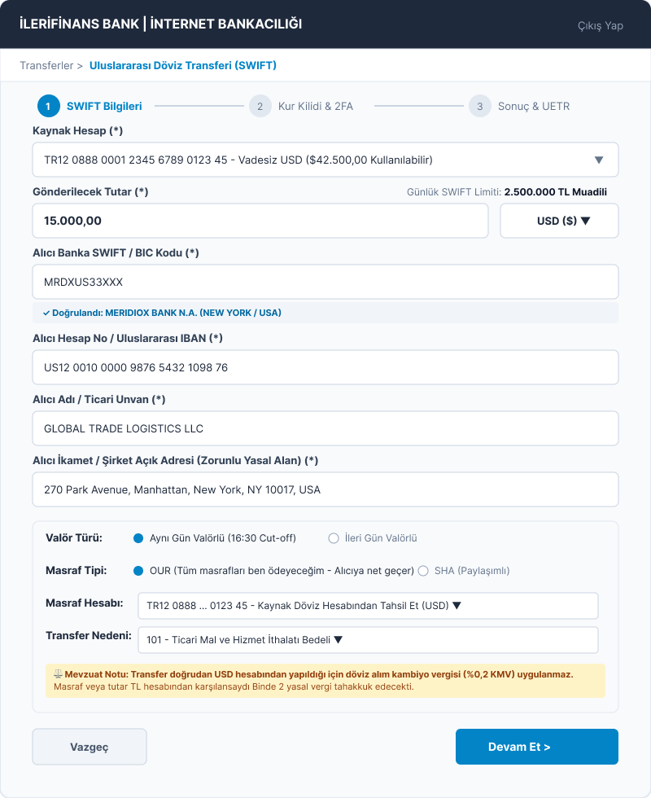
- Form Alanları:
  - Kaynak Hesap (*): Açılır liste (Dropdown). Kullanıcının vadesiz döviz (USD/EUR) ve TL hesaplarını, anlık bakiye bilgisiyle listeler (TR12 0888 ... Vadesiz USD - $42.500,00).
  - Gönderilecek Tutar (*): Döviz tutar giriş kutusu (Numeric Input) ve para birimi seçici dropdown (USD ($)).
  - SWIFT Tavan Limit Rozeti: Günlük ve tek seferlik tavan sınırını gösteren sayaç etiketi (Günlük SWIFT Limiti: 2.500.000 TL Muadili).
  - Alıcı Banka SWIFT / BIC Kodu (*): 8 veya 11 karakterli ISO 9362 formatlı giriş alanı (MRDXUS33XXX).
  - Alıcı Kurum Doğrulama Rozeti: Kod girildiğinde sistemce çözümlenen banka unvanı ve lokasyon teyit bandı (✓ Doğrulandı: MERIDIOX BANK N.A. - NEW YORK / USA).
  - Alıcı Hesap No / IBAN (*): Uluslararası hesap formatı denetimli metin kutusu (US12 0010 0000 9876 5432 1098 76).
  - Alıcı Adı / Ticari Unvan (*): Alıcı kişi veya tüzel kişilik tam unvan alanı (GLOBAL TRADE LOGISTICS LLC).
  - Alıcı İkamet / Şirket Açık Adresi (*): Uluslararası kambiyo mevzuatı gereği doldurulması zorunlu açık adres alanı (270 Park Avenue, Manhattan, New York, NY 10017, USA).
  - Valör Türü Seçimi: Radyo buton grubu (Aynı Gün Valörlü (16:30 Cut-off) / İleri Gün Valörlü).
  - Masraf Tipi Seçimi: Radyo buton grubu (OUR - Tüm masraflar gönderene ait / SHA - Paylaşımlı).
  - Masraf Hesabı Dropdown: Transfer komisyonunun tahsil edileceği hesabı belirler (Kaynak Döviz Hesabından Tahsil Et).
  - Transfer Nedeni Dropdown: Kambiyo mevzuatı yasal bildirim kod listesi (101 - Ticari Mal ve Hizmet İthalatı Bedeli).
  - KMV Yasal Bilgilendirme Notu: Doğrudan dövizden dövize transfer yapıldığı için %0,2 Kambiyo Muameleleri Vergisi doğmadığını belirten sarı bilgilendirme kartı.
- Butonlar:
  - [Vazgeç]: İkincil buton; formu temizler ve işlemi iptal ederek ana menüye döner.
  - [Devam Et >]: Birincil CTA butonu; zorunlu alan ve BIC doğrulamalarını tamamlayarak kullanıcıyı 60 saniyelik kur kilidi ekranına geçirir.
- Navigasyon Elemanları:
  - Hiyerarşik Breadcrumb (Transferler > Uluslararası Döviz Transferi (SWIFT)).
  - 3 Adımlı Stepper Göstergesi (Adım 1: Aktif Mavi).

EKRAN S2: Kur Kilidi, Komisyon ve 2FA Onay Ekranı
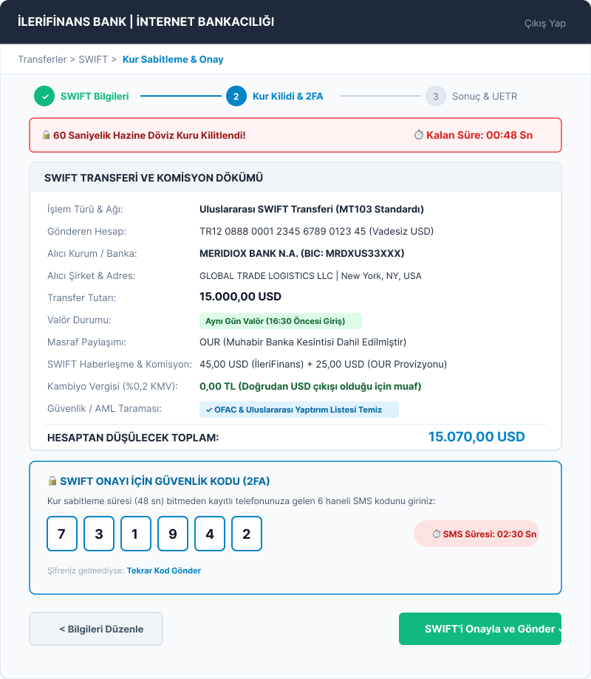
- Form ve Güvenlik Bileşenleri:
  - 60 Saniyelik Hazine Kur Kilit Sayacı: FX kur dalgalanmalarına karşı sabitlenen kurun geçerlilik süresini gösteren kırmızı uyarı barı (⏱ Kalan Süre: 00:48 Sn).
  - 6 Haneli OTP PIN Giriş Alanı: SMS ile iletilen tek kullanımlık güvenlik şifresinin girildiği ayrıştırılmış kutucuklar.
  - SMS Güvenlik Sayacı: SMS şifresinin sistem ömrünü gösteren sayaç (⏱ SMS Süresi: 02:30 Sn).
- Özet ve Denetim Panelleri:
  - SWIFT Komisyon Döküm Kartı: Gönderen hesap, muhabir kurum (Meridiox Bank N.A.), alıcı şirket, transfer tutarı ($15.000,00) ve valör türünü teyit eden özet tablo.
  - Masraf Kırılımı: İleriFinans haberleşme komisyonu ($45,00) ve OUR tipi muhabir provizyonunu ($25,00) ayrıştıran net liste.
  - KMV Muafiyet Satırı: Yasal verginin 0,00 TL olduğunu teyit eden yeşil onay etiketi.
  - AML / OFAC Yaptırım Rozeti: Alıcı ve bankanın uluslararası kara listelerde taranıp temiz çıktığını gösteren mavi güvenlik rozeti (✓ OFAC & Uluslararası Yaptırım Listesi Temiz).
  - Toplam Hesaptan Düşülecek Tutar: Transfer tutarı ve masrafların birleştiği nihai döviz toplamı (15.070,00 USD).
- Butonlar ve Linkler:
  - [< Bilgileri Düzenle]: İkincil buton; kur kilidini iptal ederek verilerle birlikte Ekran S1'e geri döner.
  - [Tekrar Kod Gönder]: Süre bitiminde yeni SMS OTP tetikleyen bağlantı.
  - [SWIFT'i Onayla ve Gönder ✓]: Birincil onay butonu; 60 saniye dolmadan şifreyi doğrular, hesaptan provizyonu çeker ve SWIFT Alliance Gateway kuyruğuna iletir.
- Navigasyon Elemanları:
  - Breadcrumb (Transferler > SWIFT > Kur Sabitleme & Onay).
  - Stepper (Adım 1: Tamamlandı Yeşil Tik, Adım 2: Aktif Mavi).

EKRAN S3: İletim Başarısı, Canlı Radar ve UETR Dekont Ekranı
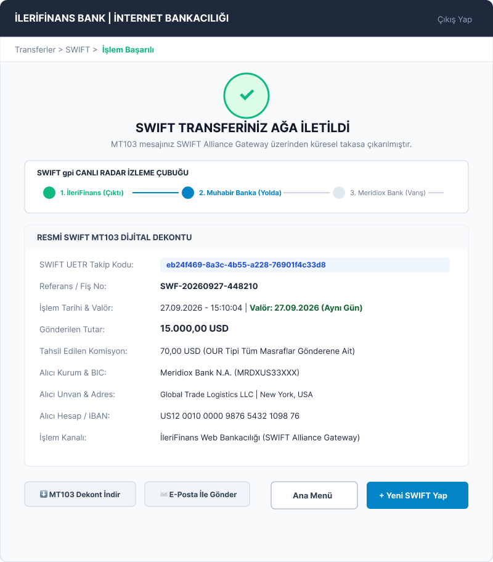
- Statü ve Takip Panelleri:
  - İletim Başarı Rozeti: İşlemin SWIFT ağına iletildiğini bildiren yeşil ikon ve MT103 bilgilendirme başlığı.
  - SWIFT gpi Canlı Radar İzleme Çubuğu: Paranın küresel takastaki 3 aşamasını (1. İleriFinans Çıktı $→$ 2. Muhabir Banka Yolda $→$ 3. Meridiox Bank Varış) canlı gösteren ilerleme göstergesi.
  - UETR Takip Kodu Rozeti: Uluslararası ISO 20022 standardında üretilmiş 36 karakterlik tekil global sorgulama kodu (eb24f469-8a3c-4b55-a228-76901f4c33d8).
  - Resmi MT103 Dekont Verileri: Referans fiş no (SWF-20260927-448210), işlem ve valör tarihi, net tutar ($15.000,00), tahsil edilen komisyon ($70,00 OUR) ve alıcı açık adresi.
- Aksiyon Butonları:
  - [⬇ MT103 Dekont İndir]: Bankacılık standardında elektronik imzalı resmi SWIFT gpi dekontunu PDF olarak indirir.
  - [✉ E-Posta İle Gönder]: Dekontu kayıtlı şirket/şahıs e-postasına gönderir.
  - [Ana Menü]: Kullanıcıyı internet bankacılığı ana paneline yönlendirir.
  - [+ Yeni SWIFT Yap]: Form parametrelerini sıfırlayarak yeni bir döviz transferi için Ekran S1'e döner.
- Navigasyon Elemanları:
  - Breadcrumb (Transferler > SWIFT > İşlem Başarılı).
  - Stepper (Adım 3: Tamamlandı Yeşil Bayrak).
3. SWIFT Ekran Bileşenleri ve Davranış Matrisi
Ekran No & Adı | Bileşen Adı | Bileşen Tipi | İş Kuralı / Doğrulama Davranışı
Ekran S1 | Kaynak Hesap Seçici | Dropdown | Vadesiz döviz ve TL hesaplarını listeler, bakiye yetersizse devamı engeller.
Ekran S1 | Transfer Tutarı | Sayısal Giriş | TCMB çapraz kuruyla anlık TL karşılığı hesaplanır; 2.500.000 TL tavan kontrolü yapılır.
Ekran S1 | Alıcı BIC / SWIFT Kodu | Metin Girişi (Masked) | 8/11 hane ISO 9362 kontrolü; Meridiox Bank N.A. kurum unvanını dinamik çözer.
Ekran S1 | Alıcı Açık Adresi | Metin Alanı (Zorunlu) | Boş bırakılamaz; uluslararası kambiyo mevzuatı gereği eksik adreste form ilerlemez.
Ekran S1 | Valör Türü Seçimi | Radyo Buton | Saat > 16:30 veya alıcı ülke tatil ise "Aynı Gün Valör" kilitlenir; "İleri Gün Valörlü" atanır.
Ekran S1 | Masraf Tipi (OUR/SHA) | Radyo Buton | OUR seçilirse muhabir banka kesinti provizyonu ($25) gönderen masrafına eklenir.
Ekran S2 | Kur Kilidi Geri Sayımı | Dinamik Timer (Bar) | 60 saniye bittiğinde işlem kilitlenir; yeni kur onayı istemek üzere durdurulur.
Ekran S2 | AML / OFAC Taraması | Arka Plan Servisi | Alıcı adı/unvanı yaptırım listeleriyle eşleşirse işlem bloke edilir ve Uyum'a düşer.
Ekran S2 | 2FA Güvenlik Girişi | 6 Haneli OTP Input | 60 sn kur süresi içinde girilmelidir; 3 hatalı denemede bloke konur.
Ekran S3 | UETR Takip Numarası | Veri Rozeti | SWIFT gpi ağı üzerinden transferin küresel izlenmesini sağlayan 36 karakterlik tekil ID.
Ekran S3 | Canlı Radar Çubuğu | Durum Göstergesi | Muhabir ve alıcı banka teyit sinyallerine göre aşama rengini günceller.
Ekran S3 | MT103 Dekont İndir | İşlem Butonu | Swift Alliance Gateway üzerinden onaylanmış resmi dijital dekontu üretir.

📍 10. INTERFACE ANALYSIS (ARAYÜZ VE SİSTEM ENTEGRASYON ANALİZİ)
Bu bölümde, internet bankacılığı transfer modülünün hem kullanıcı arayüzü düzeyindeki veri etkileşimi (UI Interface) hem de arka planda çalışan servisler arasındaki veri akışı, eşleme ve entegrasyon kuralları (System Interface) analiz edilmiştir.

10.1. EKRAN 1: Transfer Bilgi Giriş Ekranı (SCR-01)
A. Sistem Entegrasyon Mimarisi (System Interface Overview)
- Kaynak Sistem (Producer): İleriFinans Web Bankacılığı Önyüzü (UI)
- Hedef Sistemler (Consumers):
  - Core Banking Account Service (Hesap ve bakiye sorgulama)
  - TCMB BKM KOLAS Gateway (Kolay Adres çözümleme)
  - TCMB FAST Switch / EFT Engine (IBAN banka kodu ve yönlendirme kontrolü)
- İletişim Türü: Senkron RESTful API (JSON)
- Hata / Timeout Kuralı: Servis çağrılarında 3 saniyelik zaman aşımı (Timeout); yanıt alınamazsa form kilitlenmez, "Servise ulaşılamıyor, lütfen tekrar deneyiniz" geri bildirimi üretilir.

B. Alan Davranışları, Validasyonlar ve Entegrasyon Matrisi (Ekran 1: SCR-01)
Field Name | Data Type | Zorunlu / Opsiyonel | Validation Rules | Business Rules | Error Messages | Input / Output Bilgileri & System Mapping
Kaynak Vadesiz Hesap | String (Dropdown) | Zorunlu | Boş bırakılamaz. | Yalnızca kısıtsız, aktif TL hesapları listelenir. | Geçerli kaynak hesap seçiniz. | Input: Seçim / Output: senderIban / Map: UI.srcAcc -> Core.sourceAcc
Alıcı Yöntemi | Enum (Radio) | Zorunlu | IBAN, KOLAS veya Kayıtlı seçilmelidir. | Seçime göre girdi maskesi ve doğrulama servisi değişir. | Alıcı yöntemi belirleyiniz. | Input: Seçim / Output: routingMethod / Map: UI.method -> Router.type
Alıcı IBAN | String (26 Chars) | Zorunlu | TR ile başlamalı, 26 hane, Mod-97 geçerli olmalı. | 0888 Havale, başka banka ise 300K eşiğine göre FAST/EFT yönlenir (BR-01). | Geçersiz IBAN formatı. | Input: Metin / Output: receiverIban / Map: UI.iban -> Engine.targetIban
Maskeli Alıcı Adı | String (Read-Only) | Sistem Üretimi | Düzenlenemez. | KVKK maskeli ad (A*** K*****) ve güven rozeti sunulur. | Alıcı unvanı doğrulanamadı. | Output: maskedName / Map: FAST.resolveName -> UI.lblName
Transfer Tutarı | Decimal (15,2) | Zorunlu | Pozitif sayı olmalı, 0'dan büyük olmalı. | Tutar <= 300K FAST, > 300K EFT seansına gider; 5M TL kanal limiti denetlenir (BR-01). | Tutar sıfırdan büyük olmalıdır. | Input: Sayı / Output: amount / Map: UI.amount -> Core.txnAmount
Akıllı Yönlendirme Rozeti | String (Read-Only) | Sistem Üretimi | Düzenlenemez. | Tutar 300.000 TL'yi aştığında EFT bilgilendirme rozeti basılır. | Yok | Output: routeDesc / Map: Engine.route -> UI.badge
Düzenli Talimat Seçimi | Boolean (Checkbox) | Opsiyonel | True veya False. | İşaretlenirse anlık bakiye çekilmez; periyot parametreleri açılır (BR-08). | Yok | Input: Seçim / Output: isStandingOrder / Map: UI.chk -> Order.flag
Smart Fallback (Yedek Varlık) | Boolean & Dropdown | Opsiyonel | Kutu işaretliyse ikincil hesap seçilmelidir. | Talimat günü ana hesap yetersizse eksik bakiye yedek hesaptan  tamamlanır (BR-04). | Geçerli yedek hesap seçiniz. | Input: Seçim / Output: fallbackAccId / Map: UI.fallback -> Order.fallbackAcc
Devam Et Butonu | Button (Action) | Zorunlu | Zorunlu alanlar tam olmadan tıklanamaz. | Form geçerliyse verileri Ekran 2'ye taşır. | Formdaki eksikleri düzeltiniz. | Input: Tıklama / Output: Navigasyon tetikleyicisi

10.2. EKRAN 2: Dinamik Masraflandırma ve 2FA Onay Ekranı (SCR-02)
A. Sistem Entegrasyon Mimarisi (System Interface Overview)
- Kaynak Sistem (Producer): İleriFinans Web Bankacılığı Önyüzü (UI)
- Hedef Sistemler (Consumers):
  - Dynamic Fee Engine (Komisyon ve masraf muafiyet servisi)
  - SMS / 2FA OTP Gateway (Tek kullanımlık şifre üretimi ve doğrulama)
  - Core Banking Payment Dispatcher (Muhasebeleşme ve takas kuyruğuna iletim)
- İletişim Türü: Senkron REST API (Onay isteği) & Asenkron Kuyruk (EFT/FAST Takas İletimi)
- Duplicate / Idempotency Kuralı: Kullanıcının butona mükerrer basması ihtimaline karşı sunucu tarafında tekil bir Idempotency-Key (İşlem Belirteci) oluşturulur; aynı istek iki kez muhasebeleştirilemez.

B. Alan Davranışları, Validasyonlar ve Entegrasyon Matrisi (UI & System Field Analysis)
Field Name | Data Type | Zorunlu / Opsiyonel | Validation Rules | Business Rules | Error Messages | Input / Output Bilgileri & System Mapping
İşlem Türü & Seans Özeti | String (Read-Only) | Sistem Üretimi | Düzenlenemez. | Tutar 300K üstü olduğu için EFT (Başka Bankaya Para Transferi - Tutar > 300K) olarak basılır. | Yok | Output: transactionChannelDesc  Mapping: FeeEngine.channelCode $→$ UI.lblChannel
Dinamik Masraf Rozeti | String (Read-Only) | Sistem Üretimi | Sayısal para formatı (0,00 TL). | Maaş anlaşmalı müşteriye mesai saatleri (08:00–16:00) dahilinde 0,00 TL muafiyeti basılır. (BR-03) | Yok | Output: calculatedFee  Mapping: FeeEngine.feeAmount $→$ UI.lblFee
Toplam Tahsil Edilecek Tutar | Decimal (15,2) | Sistem Üretimi | Tutar + Masraf matematiksel doğrulaması içerir. | Hesaptan bloke edilecek nihai tutardır (350.000,00 TL). Bakiye yetersizse onay engellenir. | "Hesap bakiyesi toplam tutarı karşılamamaktadır." | Output: totalChargeAmount  Mapping: UI.lblTotal $→$ CoreBanking.debitAmount
2FA Güvenlik Kodu (OTP) | Numeric (6 Chars) | Zorunlu | Tam 6 rakamdan oluşmalıdır; alfa-numerik veya boşluk içeremez. | SMS ile iletilen kod 180 saniye geçerlidir. 3 hatalı denemede oturum bloke edilir. (NFR-03) | • "Hatalı SMS güvenlik kodu girdiniz."  • "Güvenlik kodu 6 haneli olmalıdır." | Input: Kullanıcı klavye/PIN girişi  Output: otpCode  Mapping: UI.txtOtp $→$ SecurityService.verifyOtp
Kalan Süre Sayacı (Timer) | Time (MM:SS) | Sistem Üretimi | 03:00 değerinden geriye doğru canlı akar; 00:00 anında durur. | Süre dolduğunda aktif OTP kodu geçersiz kılınır, onay butonu kilitlenir. | "Güvenlik kodu geçerlilik süresi doldu." | Output: remainingSeconds  Mapping: SecurityService.ttl $→$ UI.timer
Tekrar Kod Gönder | Link / Action | Opsiyonel | İlk 60 saniye boyunca tıklanamaz (Spam/Rate Limit engeli). | Müşterinin telefonuna yeni bir SMS OTP iletilmesini tetikler ve sayacı sıfırlar. | "Yeni kod talep sınırına ulaşıldı, lütfen bekleyiniz." | Input: Kullanıcı tıklama aksiyonu  Output: Yeni OTP servis isteği
Bilgileri Düzenle Butonu | Button (Secondary) | Opsiyonel | Tıklanabilir aksiyon. | Kullanıcıyı Ekran 1'e geri döndürür; girilen verileri kaybetmeden korur. | Yok | Input: Kullanıcı tıklaması  Output: Ekran 1 navigasyonu
Onayla ve Gönder Butonu | Button (Primary CTA) | Zorunlu | 6 haneli OTP kodu girilmeden ve sayaç aktif olmadan tıklanamaz (disabled). | SMS kodunu doğrular, hesaptan parayı çeker, TCMB takas kuyruğuna iletir ve Ekran 3'ü tetikler. | • "İşlem takasa iletilemedi, lütfen tekrar deneyiniz."  • "Servis zaman aşımı (Timeout)." | Input: Kullanıcı tıklaması  Output: paymentReferenceId  Mapping: UI.btnConfirm $→$ CoreBanking.executeTransfer

📍 11. Entegrasyon Odaklı Düşünme (Integration Thinking)
Bu bölümde, internet bankacılığı transfer modülünün yalnızca bağımsız bir arayüz olarak değil, kurumsal bankacılık mimarisi içerisindeki tüm paydaş sistemlerle nasıl haberleştiği analiz edilmiştir. Sistemin ekosistem mimarisi, veri sahipliği (Master Data Ownership), sistemler arası veri akışı, zincirleme etkiler ve entegrasyon riskleri modellenmiştir.
Mobil Uygulama - Backend ile 2) Backend - Ödeme Servisi (FAST/Core Banking) arasındaki entegrasyonu; veri sahipliği, senkron/asenkron iletişim, idempotency ve hata/timeout senaryolarıyla detaylıca analiz dilmiştir.
11.1. Projede Yer Alan Sistem Entegrasyonları (Ekosistem Haritası)
Tek bir para transferi veya talimat işlemi arka planda 8 temel kurumsal sistem ve harici ağ ile entegre çalışır:
- Frontend (Bireysel İnternet & Mobil Bankacılık UI): Müşterinin işlemi başlattığı, form girişlerinin ve 2FA onaylarının alındığı kullanıcı kanalı.
- Backend API Gateway & Akıllı Yönlendirme Motoru (Smart Routing Engine): İstekleri karşılayan, güvenlik oturumunu doğrulayan, IBAN banka kodu, saat ve tutara (300.000 TL FAST eşiği) göre rotayı çizen merkezi orkestrasyon katmanı.
- Core Banking (Çekirdek Bankacılık - Hesap & Bakiye Servisi): Müşteri hesaplarının, ana ve yedek (Smart Fallback) bakiyelerinin yönetildiği, bloke koyma ve nihai borçlandırma/alacaklandırma (debit/credit) işlemlerinin yürütüldüğü ana kayıt sistemi (System of Record).
- TCMB FAST & BKM KOLAS Gateway: 300.000 TL altı yurt içi anlık transferlerin 7/24 takasa iletildiği ve kolay adreslerin (telefon, kimlik no, e-posta) IBAN'a çözümlendiği dış takas ağı.
- TCMB EFT Takas Sistemi: 300.000 TL üzeri yüksek tutarlı işlemlerin mesai saatleri (08:00–17:15) dahilinde seans bazlı mutabakatının sağlandığı ulusal takas ağı.
- SWIFT Alliance Gateway: Yurt dışı döviz transferlerinin ISO 15022 / ISO 20022 formatında küresel muhabir bankacılık ağına iletildiği ve tekil UETR takip kodunun üretildiği uluslararası gateway.
- Hazine & FX Motoru: Çapraz döviz transferlerinde anlık piyasa kurlarını üreten ve 60 saniyelik kur kilidini (Rate Lock) yöneten fiyatlama servisi.
- Güvenlik & Bildirim Servisleri (SMS / Push OTP Gateway & AML Tarama): 2FA tek kullanımlık güvenlik şifrelerini ileten SMS/Push servisleri ile transfer öncesinde alıcı ve bankayı kara listelerde (OFAC, MASAK) denetleyen uyum (Compliance) motoru.

11.2. Sistemler Arası Uçtan Uca Veri Akışı ve Entegrasyon Senaryoları
Senaryo 1: UI ➔ Backend ➔ Core Banking ➔ TCMB FAST Switch (Anlık Yurt İçi Transfer)
[İnternet Şubesi UI]
│
(1) │ POST /api/transfer/execute (IBAN, Tutar: 50.000 TL, Idempotency-Key)
▼
[Backend API Gateway & Router]
│
(2) │ Akıllı Rota Tespiti (Banka Kodu != 0888 & Tutar <= 300.000 TL -> FAST)
│ REST (Senkron) -> Bakiye Kontrolü & Provizyon Blokajı
▼
[Core Banking Servisi]
│
(3) │ Bakiye Yeterli -> 50.000 TL Bloke Edildi (HTTP 200 OK)
▼
[Backend API Gateway]
│
(4) │ ISO 20022 / REST (Senkron) -> FAST Anlık Takas İletimi
▼
[TCMB FAST Gateway] ────(Karşı Banka Onayı)────- ┐
│ │
(5) │ HTTP 200 SUCCESS (FAST Ref No) │
▼ │
[Core Banking] <───────────────────────────── ┘
│
(6) │ Bloke Çözülür -> Kesin Çıkış Muhasebeleşir (Event: TransferCompleted)
▼
[SMS & Bildirim Servisi] ➔ Müşteriye Anlık Bilgilendirme Push/SMS İletilir

- Producer – Consumer İlişkisi: UI veri üreticisi (Producer), Backend tüketici ve yönlendiricidir (Consumer & Router). Core Banking hesap bakiyesini düşen, TCMB FAST ise dış takas mutabakatını sağlayan nihai alıcıdır.
- İletişim Tipi (Senkron / Asenkron): UI ile Backend ve Core Banking arasındaki bakiye blokajı Senkron (Real-Time) REST API ile çalışır; kullanıcı anında yanıt bekler. Karşı bankaya iletilen FAST takas süreci ise TCMB Switch üzerinde anlık işletilirken, işlem dekontunun ve bildirimlerin oluşturulması arka planda kuyruk üzerinden Asenkron (Event-Driven) çalışır.

Senaryo 2: Core Banking Talimat Motoru ➔ Smart Fallback Hesabı ➔ SMS Servisi (Yedek Varlık Destekli Düzenli Talimat)
[Core Banking Batch / Standing Order Engine]
│
(1) │ Zamanlanmış Görev Tetiklenir (Saat 09:00 - Kira Talimatı: 30.000 TL)
▼
[Ana Vadesiz TL Hesabı]
│
(2) │ Bakiye Sorgusu -> Yetersiz (Mevcut Bakiye: 10.000 TL, Eksik: 20.000 TL)
▼
[Smart Fallback Karar Motoru]
│
(3) │ Yedek Varlık Kontrolü (Tanımlı 2. Vadesiz Hesap Bakiyesi: 45.000 TL)
│ Otomatik İç Virman (20.000 TL Yedek Hesaptan Ana Hesaba Aktarılır)
▼
[Ana Vadesiz TL Hesabı]
│
(4) │ Bakiye Tamamlandı (30.000 TL) -> FAST Transfer Servisi Tetiklenir
▼
[TCMB FAST Gateway] ➔ Para Karşı Bankaya Başarıyla Aktarılır
│
(5) │ Event: StandingOrderExecutedSuccessfully (Kafka Event)
▼
[Notification & SMS Gateway]
│
(6) │ Müşteriye SMS: "Kira talimatınız ana hesabınızdaki 10.000 TL ve
│ yedek hesabınızdan aktarılan 20.000 TL ile tamamlanmıştır."

11.3. Entegrasyon Analizi ve Enterprise Düşünme Boyutları
1. Upstream ve Downstream Analizi
- Upstream Sistemler (Veriyi Üretenler): Müşteri Kimlik Doğrulama Servisi (Auth Service), Müşteri Hesap Modülü (Core Banking) ve Hazine FX Kur Servisi. Bu sistemlerdeki veri formatı veya durum değişiklikleri transfer motorunun doğrudan girdisidir.
- Downstream Sistemler (Tetiklenenler): Transfer tamamlandığında tetiklenen Muhasebe/Defter-i Kebir Servisi (General Ledger), Dijital Dekont Arşivleme Sistemi, Müşteri Bildirim Servisi (SMS/Push) ve Gün Sonu Mutabakat Raporlama Sistemleri.
- Zincirleme Etki Riski: Eğer Upstream tarafta Core Banking hesap numarasının veya para birimi kodunun formatını değiştirirse, Downstream taraftaki dekont üretim servisi ve TCMB FAST mesaj paketleyici parsing hatası vererek çöker.

2. Master Data Ownership (Veri Sahipliği)
- Hesap ve Bakiye Verisi: Tek yetkili ana kaynak Core Banking sistemidir. Frontend veya ara katman bakiye bilgisini kendi üzerinde tutamaz; her işlem anında ana bankacılıktan canlı teyit alınır.
- Döviz Kuru: Tek yetkili ana kaynak Hazine FX Motorudur. 60 saniyelik kilitli kur RateLock_ID ile Hazine servisi tarafından mühürlenir.
- Kolay Adres Rehberi: Tek yetkili ana kaynak TCMB BKM KOLAS servisidir.
3. Duplicate Veri ve Idempotency Yönetimi
- Risk: Kullanıcının transfer onay butonuna arka arkaya iki kez basması veya zayıf ağ bağlantısı nedeniyle mobil uygulamanın aynı isteği yeniden göndermesi (Retry loop) durumunda müşteriden iki kez para çekilme riski doğar.
- Çözüm (Idempotency-Key): Transfer formu açıldığında istemciye tekil bir Idempotency-Key (UUID) atanır. Backend ve Core Banking bu belirteci kontrol eder; aynı anahtarla gelen ikinci istek işleme alınmaz, ilk işlemin sonucu dönülür. Çift para çıkışı engellenir.
4. Timeout ve Hata Senaryoları (Failure Handling)
- TCMB FAST Zaman Aşımı: Backend isteği TCMB FAST Switch'e gönderdikten sonra 5 saniye içinde onay alamazsa işlem askıda bırakılmaz. Core Banking'deki bloke derhal serbest bırakılır ve kullanıcıya "Karşı banka takas merkezinden zamanında yanıt alınamadı, hesabınızdan para çekilmemiştir" mesajı dönülür.
- Yedek Varlık Tamamlama Hatası: Smart Fallback sürecinde ana hesap veya yedek hesap üzerinde bloke/haciz varsa, virman denemesi durdurulur; işlem saat 13:00 ve 16:30 yeniden deneme (retry) kuyruğuna alınarak müşteriye SMS bildirimi gönderilir.

